

**E p i l o g : S c h l u s s r e d e , N a c h s p i e l i m D r a m a E p i l o g u e : a s p e e c h o r p i e c e o f t e x t a d d e d t o t h e e n d o f a p l a y o r b o o k ( D u d e n / C a m b r i d g e D i c t i o n a r y)**

Ballettintendant

**John Neumeier**

Opernintendant

**Georges Delnon**

Generalmusikdirektor

**Kent Nagano**

Geschäftsführender Direktor

**Ralf Klöter**

# Epilog

Diese zusätzliche, 51. Saison in Hamburg war eine Überraschung – auch für mich!

Obwohl ich fest geglaubt habe, dass 2022/23 meine letzte Spielzeit als Ballettdirektor sein würde, hat das Schicksal es anders gewollt. Mein Nachfolger Demis

Volpi kann erst ab dem Sommer 2024 Direktor der Compagnie werden. Selbstverständlich konnte ich das Ensemble, das ich seit 50 Jahren aufgebaut habe, nicht im Stich lassen. Ich habe mich daher entschlossen, diese ungeplante Saison als Epilog meiner Hamburger Intendanz zu betrachten.

In der vorangegangenen Spielzeit haben wir das 50-jährige Bestehen des Hamburg Ballett gefeiert: mit einer Werkschau von 20 abendfüllenden Produktionen in Hamburg und auf Gastspiel sowie mit fünf Ballett-Werkstätten und der Nijinsky-Gala. Damit wurde nicht mein persönlicher Abschied gefeiert, sondern vielmehr ein halbes Jahrhundert künstlerischer Aktivitäten.

Meine kommende Spielzeit will diese Werkschau der letzten Saison nicht überbieten. Sie schaut gewissermaßen in die Zukunft.

## Epilogue

This additional, 51st season in Hamburg was a surprise – also for me!

Although I was convinced that 2022/23 would be my last season as ballet director, fate had other plans. My successor, Demis Volpi, cannot become director of the company until the summer of 2024. Naturally, I could not abandon the ensemble that I had developed for 50 years. I have decided, therefore, to regard this unplanned season as an epilogue to my directorship in Hamburg.

In the previous season, we celebrated the 50th anniversary of the Hamburg Ballet with a retrospective of 20 full-length productions in Hamburg and on tour as well as five ballet workshops and the Nijinsky Gala. It was not my personal farewell that was celebrated, but rather our half century of artistic activities.

My forthcoming season does not intend to surpass that last season’s retrospective. In a sense, it looks to the future.

|  |
| --- |
| **2 3** |

The first revival, *A Streetcar Named Desire*, provides an interesting contrast and comparison to my other Die erste Wiederaufnahme, *Endstation Sehnsucht*, bietet einen interessanten Kontrast und Vergleich zu meinem anderen Tennessee Williams-Ballett, *Die Glasmenagerie*. Im Dezember zeigen wir ein Werk meiner Kollegin Cathy Marston, die sich – wie ich – oft von Literatur inspirieren lässt. Wir freuen uns, die Deutschlandpremiere ihres Balletts *Jane Eyre* zu tanzen.

Die zweite Wiederaufnahme ist ein Ballett von mir, das wir im Rahmen des Jubiläumsprogramms leider nicht berücksichtigen konnten: *Odyssee* nach Homer – ein Ballett, das ursprünglich von der Megaron

Concert Hall (Athen) in Auftrag gegeben wurde. Die Musik wurde eigens kreiert von dem renommierten griechischen Komponisten George Couroupos. Kreativität hat seit meinem Beginn in Hamburg den

Kern meiner Arbeit ausgemacht und soll auch am Ende meiner Intendanz einen wichtigen Platz einnehmen. Daher werde ich die allerletzte Premiere selber choreografieren – ein Werk, zu dem es bisher nichts als den Arbeitstitel gibt: *Epilog*. Alles Weitere ist eine Überraschung, sogar für mich!

John Neumeier

Tennessee Williams ballet, *The Glass Menagerie*. In

December, we will present a work of my colleague Cathy Marston who – like me – has often been inspired by literature. We look forward to dancing the German premiere of her ballet *Jane Eyre*. The second revival is a ballet of mine that we unfortunately could not include in the anniversary program: *The Odyssey* after Homer – originally commissioned by the Megaron Concert Hall (Athens). The music was especially created by the renowned Greek composer, George Couroupos. Creativity which has been at the core of my work ever since I started in Hamburg, will also have an important place at the end of my artistic directorship. That is why I will choreograph the very last premiere myself – a work for which there is at the moment only a provisional title: *Epilogue*. Everything else will be a surprise, even for myself!

John Neumeier

Übersetzung: Jörn Rieckhoff

**4 5**

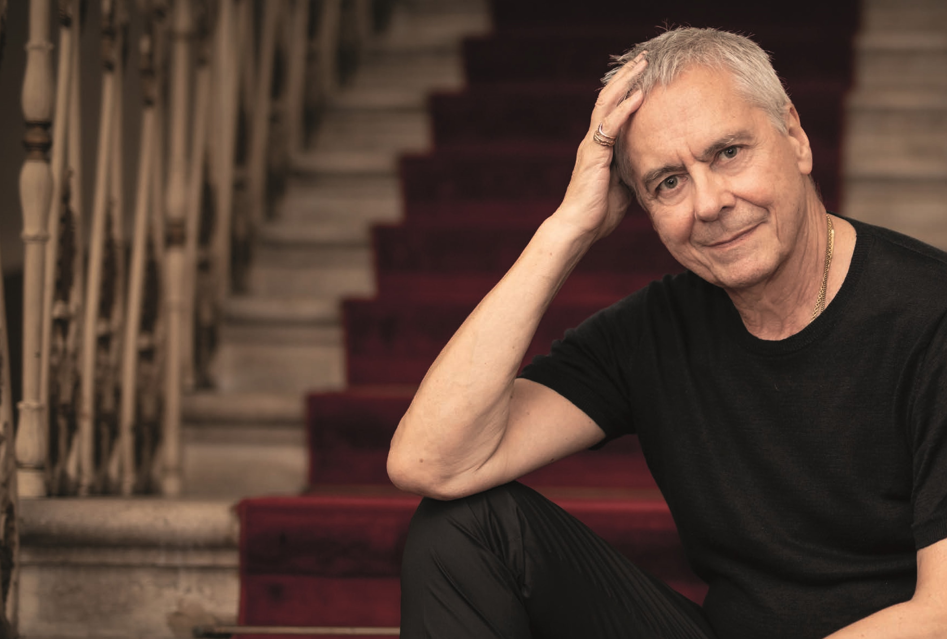

# Hamburg Ballett John Neumeier

Das Hamburg Ballett John Neumeier ist weit über die Grenzen der Hansestadt hinaus bekannt. Weltweite Gastspiele machen es zu einem festen Bestandteil der internationalen Ballettszene und zu einem kulturellen Botschafter Deutschlands. Im Zentrum steht Ballettdirektor und

Chefchoreograf John Neumeier, der seit 1973 Künstlerischer Leiter der

Compagnie ist. In seinen Werken verbindet er die Tradition des klassischen Balletts mit modernen, zeitgemäßen Formen und schafft damit eine unverwechselbare choreografische Sprache.

John Neumeiers Ballett-Werkstätten sind ein markanter Teil der Tradition des Hamburg Ballett. In diesen Matineen, die seit 1973 mehrmals pro Saison auf der Bühne der Hamburgischen Staatsoper stattfinden, erläutert John Neumeier gemeinsam mit seiner Compagnie ausgewählte Aspekte der

Ballettgeschichte, das aktuelle Repertoire oder Hintergründe traditioneller

Ballette. Seit 1975 bilden die Hamburger Ballett-Tage den Abschluss der

Saison. Die Festtage werden mit einer Premiere eröffnet und enden mit der Nijinsky-Gala, die neben dem Hamburger Ensemble weltweit gefeierte Stars präsentiert.

Die Hamburgische Staatsoper ist die Heimatbühne des Hamburg Ballett John Neumeier. Kreatives Zentrum mit neun Ballettsälen und Trainingsräumen ist seit 1989 das Ballettzentrum in Hamburg-Hamm. Hier trainiert auch die 1978 von John Neumeier ins Leben gerufene Ballettschule des Hamburg Ballett mit ihrer Vorschule, acht professionellen Ausbildungsklassen inklusive zweier Theaterklassen. Das Ballettzentrum ist auch Sitz des Bundesjugendballett, das 2011 von John Neumeier gegründet wurde.

The Hamburg Ballet John Neumeier is famous far beyond the city of Hamburg. International tours have made it not only a highlight of the international ballet scene, but also one of Germany’s most important cultural ambassadors. The heart of the company is Artistic Director and Chief Choreographer John Neumeier, who has directed the company since 1973. John Neumeier is a master at combining classical ballet tradition with contemporary forms in his works, while developing a unique personal choreographic language. John Neumeier’s lecture demonstrations (Ballett-Werkstatt) are a special feature of the Hamburg Ballet’s tradition. During these matinees, which take place on the stage of the Hamburg State Opera several times per season since 1973, John Neumeier, with his company, explains specific aspects of ballet history – provides information concerning current repertoire or the technical and historical background of traditional ballets. Since 1975, the dance festival ”Hamburg Ballet Days“ has provided the high point and finale of every season. The festival traditionally opens with a premiere of a new work and ends with the Nijinsky Gala, featuring international guest stars as well as the entire Hamburg Ballet ensemble.

Although the company performs at the Hamburg State Opera, its creative home, rehearsal venue and educational centre is a separate building, the Hamburg Ballet Centre opened in 1989. Founded in 1978, the ballet school with its integrated boarding facilities, a pre-ballet department, 8 professional classes including a final 2 years “Theatre Class” program, trains the next generation of dancers. The Ballet Centre is also the home of the National Youth Ballet, founded by John Neumeier in 2011.

**8 9**

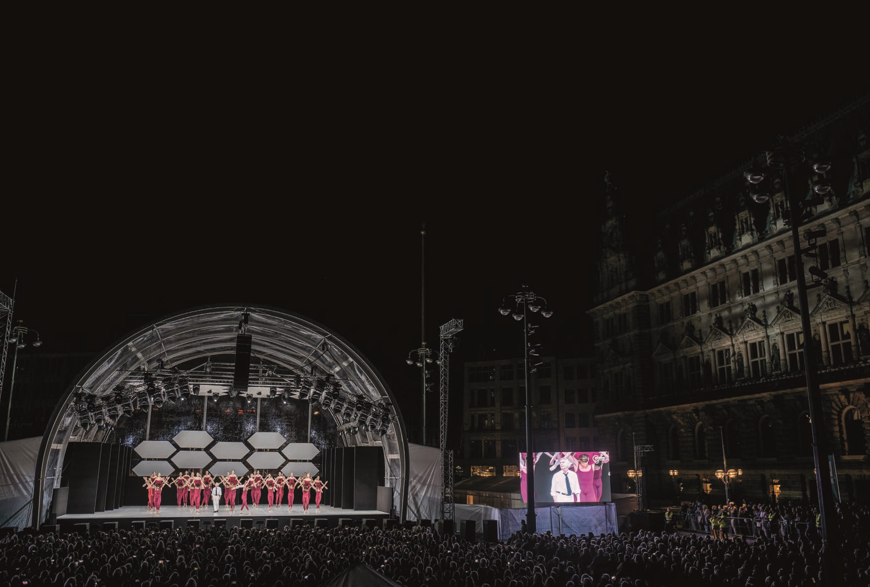

Tanz auf dem

Rathausmarkt

Als ein „Ereignis, das lange nachhallt“ bezeichnete das Hamburger Abendblatt die Er-

öffnung der 50. Jubiläumsspielzeit von John Neumeier auf dem Rathausmarkt im letzten

Jahr. Das

*Tanzfeuerwerk*

, bei welchem sich das Hamburg Ballett und die Stadt Hamburg

auf einzigartige Weise unter freiem Himmel begegneten, hat ein begeistertes Echo aus-

gelöst. Deswegen hat John Neumeier entschieden seine letzte Spielzeit erneut mit einem

Fest mitten im Herzen der Stadt zu eröffnen und sein Publikum einen Abend lang auf eine

Reise durch

*The World of John Neumeier*

mitzunehmen – vielleicht sogar als Grundstein

einer neuen Tradition.

Premieren und

Wiederaufnahmen

**Premieren**

Jane Eyre

Epilog (Arbeitstitel)

**Wiederaufnahmen**

Endstation Sehnsucht

Odyssee

# Jane Eyre

## **Ballett von Cathy Marston**

**Philip Feeney, Felix Mendelssohn-**

**Bartholdy, Fanny Hensel und**

**Franz Schubert** Musik

**Cathy Marston** Choreografie

**Patrick Kinmonth** Bühnenbild und Kostüme

**Cathy Marston und Patrick Kinmonth**

Szenario

**N.N.** Musikalische Leitung

**Philharmonisches Staatsorchester Hamburg**

Unterstützt durch die Stiftung zur

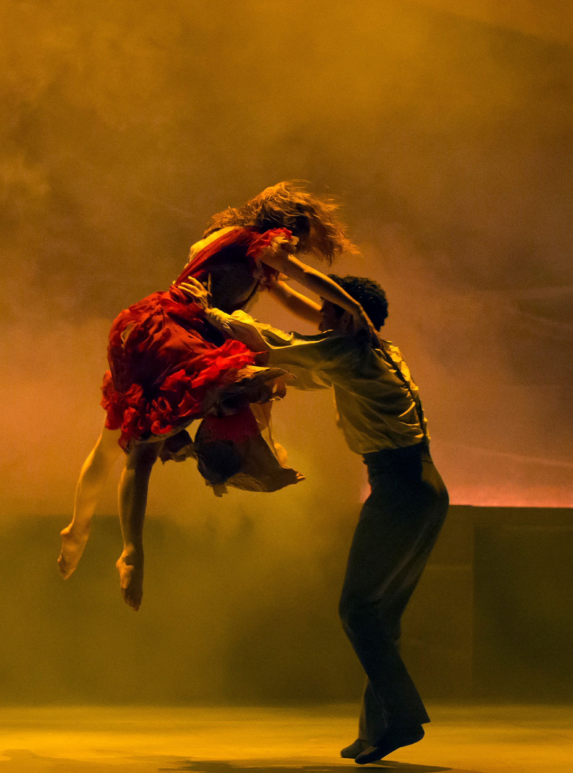Förderung der

Hamburgischen

Staatsoper

„Ich bin mit Literatur aufgewachsen. Meine beiden Eltern waren Englischlehrer, und wir haben viel gelesen.“ Mit diesem Hintergrund und einer Tanzausbildung in Cambridge und London entwickelte sich Cathy Marston zu einer markanten Choreografin, die nicht zuletzt für ihre Literaturballette weltweit gefeiert wird. John Neumeier hat ihre Fassung von *Jane Eyre* nach dem Romanklassiker von Charlotte Brontë für die vorletzte Premiere seiner Intendanz eingeladen. Über die Uraufführung 2016 durch das Northern Ballet schwärmte die Londoner Times: „wunderbar gestaltet und bewegend … durchdrungen von emotionaler Wahrhaftigkeit“. 2019 wurde das Ballett in die USA exportiert und sowohl beim American Ballet Theater (New York) als auch beim Joffrey Ballet (Chicago) einstudiert. Mit dem Hamburg Ballett feiert es 2023 seine Deutschlandpremiere.

**A-Premiere**

## 3. Dezember 2023

**B-Premiere 5. Dezember 2023**

### Weitere Aufführungen 6., 8., 9. Dezember 2023

**10., 15. und 17. Februar 2024**

**6. Juli 2024 (49. Hamburger Ballett-Tage)**

**15**

## Epilog

(Arbeitstitel)

### Ballett von John Neumeier

**A-Premiere**

### 30. Juni 2024

Unterstützt durch

**B-Premiere 2. Juli 2024** die Stiftung zur

Förderung der

**Weitere Aufführung** Hamburgischen

**4. Juli 2024** Staatsoper

**16**

## Endstation Sehnsucht

### Ballett von John Neumeier nach Tennessee Williams

**Sergej Prokofjew, Alfred Schnittke** Musik

**John Neumeier** Choreografie,

Inszenierung, Bühnenbild, Kostüme und Lichtkonzept Musik vom Tonträger

**Wiederaufnahme**

### 17. September 2023

**Weitere Aufführungen**

**21., 22., 24. September 2023**

#### 12., 13. Oktober 2023 11. Juli 2024

Die Spielzeit 2023/24 wird mit *Endstation Sehnsucht* eröffnet, John Neumeiers choreografierte Version des Theaterklassikers von Tennessee Williams, die ursprünglich 1983 mit Marcia Haydée und dem Stuttgarter Ballett uraufgeführt wurde. „Für mich ist *Endstation Sehnsucht* eines der größten Stücke der amerikanischen Literatur. Es fasziniert mich durch das besondere Ambiente und die Problematik der Südstaaten“, so John Neumeier. Die tragische Geschichte um Verlust, Liebe und Gewalt wurde für Williams der endgültige Durchbruch und brachte ihm den begehrten

Pulitzer-Preis ein. Vor allem die Verfilmung von Elia Kazan von 1951 mit Vivien Leigh und Marlon Brando in den Hauptrollen machte sein Stück weltbekannt. Tennessee Williams’ Dramen haben auf John Neumeier schon immer einen starken Eindruck hinterlassen, 2019 kreierte er *Die Glasmenagerie.*

**19**

|  |
| --- |
| Odyssee  **Ballett von John Neumeier** nach dem Epos des Homer |

**George Couroupos** Musik (Auftragswerk der Hamburgischen Staatsoper) **John Neumeier** Choreografie und

Inszenierung

**Yannis Kokkos** Bühnenbild und Kostüme **Markus Lehtinen** Musikalische Leitung

**Philharmonisches Staatsorchester**

**Hamburg**

**Wiederaufnahme**

### 24. Februar 2024

#### Weitere Aufführungen 25., 28. Februar 2024 1., 2., 7., 9., 10. März 2024

**5. Juli 2024 (49. Hamburger Ballett-Tage)**

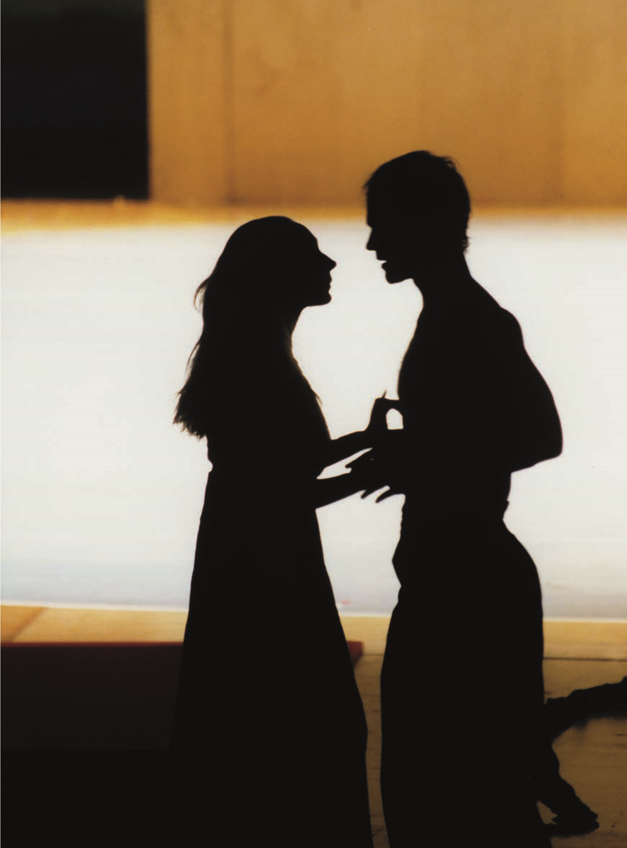Eines der bedeutendsten Stücke der Dichtkunst ist der Epos *Odyssee* des griechischen Lyrikers Homer. Sich mit diesem umfassenden Werk um den Helden Odysseus und seiner abenteuerlichen Reise zu befassen, entschied John Neumeier auf Einladung des Athener Opern- und Konzerthauses Megaron im Jahr 1995. Seine tänzerische Bühnenfassung sollte so nah wie möglich an die Wurzeln des Epos heranreichen und die literarische Vorlage gleichzeitig auf eine Ebene der Bewegung übersetzen. Eine Voraussetzung dafür war die Vergabe eines Auftragswerks an den griechischen Komponisten George Couroupos sowie die Zusammenarbeit mit dem griechischen Bühnen- und Kostümbildner Yannis Kokkos. Zum 85. Geburtstag von John Neumeier kehrt dieses monumentale Werk über Krieg, Heimatsuche, das Unterwegssein und die Begegnung mit der Fremde zurück ins Repertoire.

Koproduktion der

Hamburgischen

Staatsoper mit

Megaron The

Athens Concert Hall

**20**

**In Hamburg**

Nijinsky

Romeo und Julia

Der Nussknacker

Weihnachtsoratorium I-VI

Ghost Light

Die Kameliendame

Illusionen – wie Schwanensee

Anna Karenina

Préludes CV

Dona Nobis Pacem

Die Glasmenagerie

Dritte Sinfonie von Gustav Mahler

Repertoire

**Auf Gastspiel**

Dona Nobis Pacem

Dornröschen

## Nijinsky

### Ballett von John Neumeier

**Frédéric Chopin,**

**Nikolaj Rimskij-Korsakow,**

**Dmitri Schostakowitsch und**

**Robert Schumann** Musik **John Neumeier** Choreografie, Bühnenbild und Kostüme unter teilweiser Verwendung der Originalentwürfe von **Léon Bakst und Alexandre Benois**

**N.N.** Musikalische Leitung

**Philharmonisches Staatsorchester**

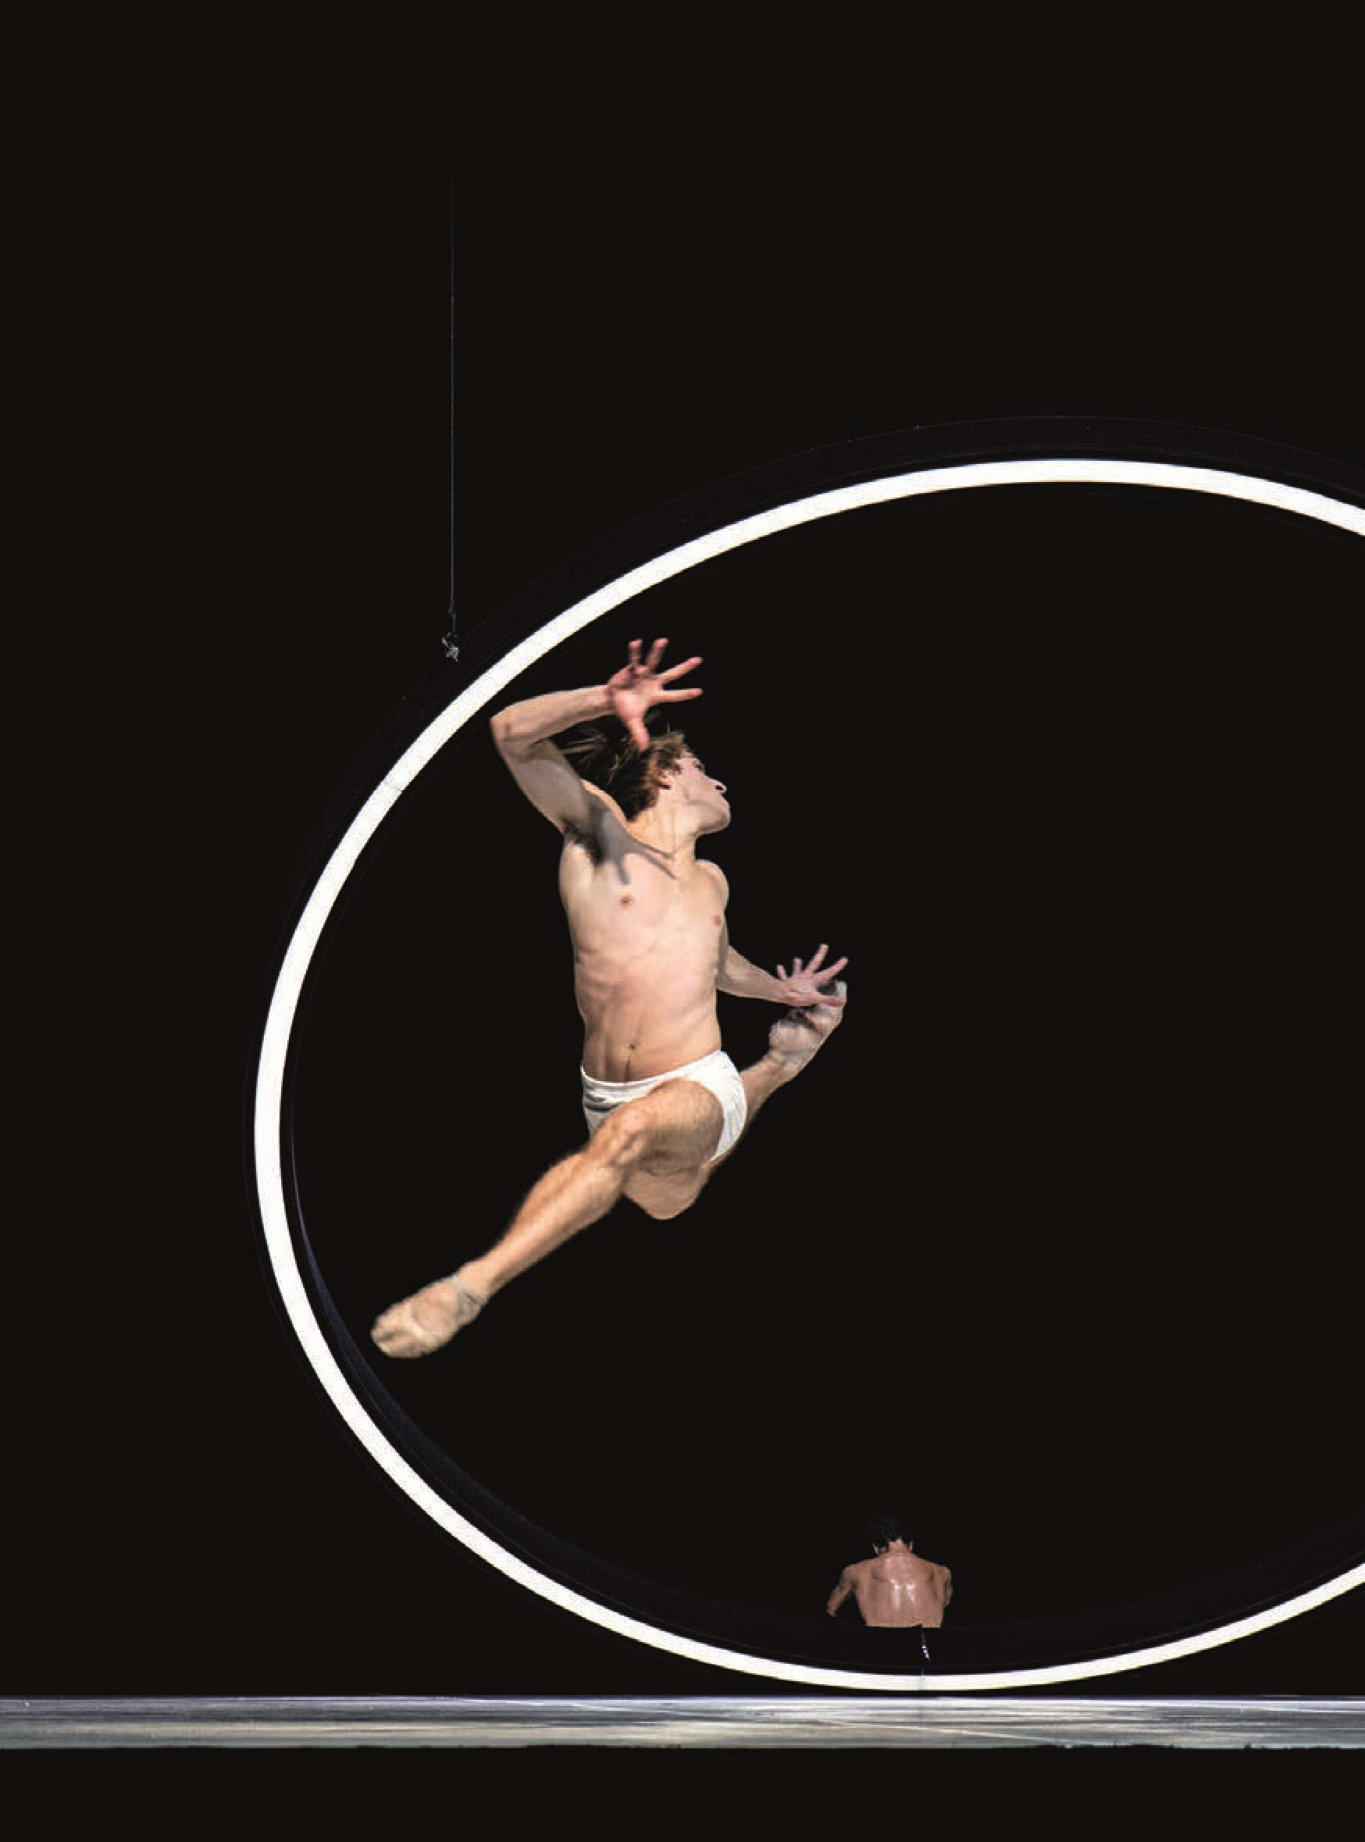**Hamburg**

**Aufführungen**

**15., 19., 31. Oktober 2023**

**2. November 2023**

**25**

## Romeo und Julia

### Ballett von John Neumeier nach William Shakespeare

**Sergej Prokofjew** Musik

**John Neumeier** Choreografie und

Inszenierung

**Jürgen Rose** Bühnenbild und Kostüme **Simon Hewett** Musikalische Leitung

**Philharmonisches Staatsorchester**

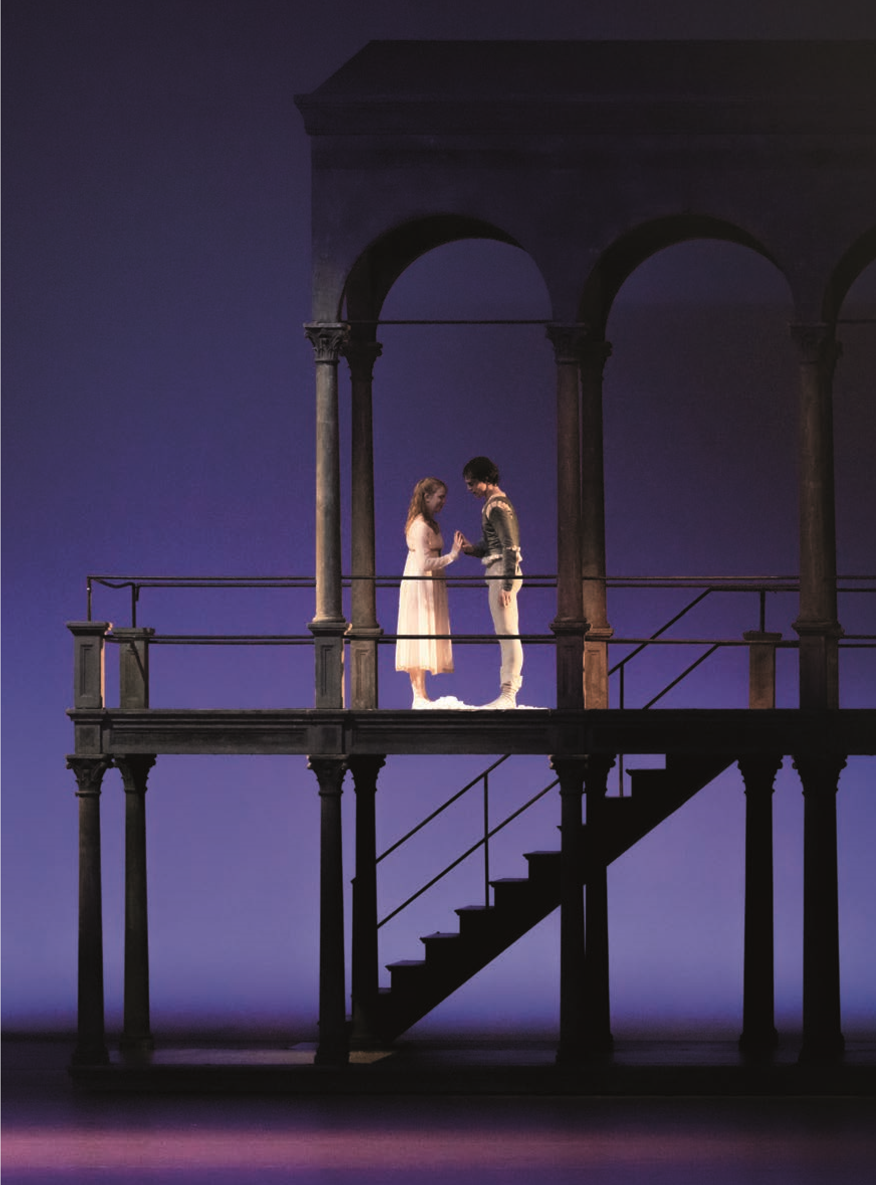**Hamburg**

**Aufführungen**

**27., 28. Oktober 2023**

**9., 10., 17., 18. November 2023**

**3. Juli 2024 (49. Hamburger Ballett-Tage)**

**26**

## Der Nussknacker

### Ballett von John Neumeier

**Peter I. Tschaikowsky** Musik

**John Neumeier** Choreografie und

Inszenierung

**Jürgen Rose** Bühnenbild und Kostüme **Simon Hewett** Musikalische Leitung

**Philharmonisches**

**Staatsorchester Hamburg**

**Symphoniker Hamburg (17. Dezember**

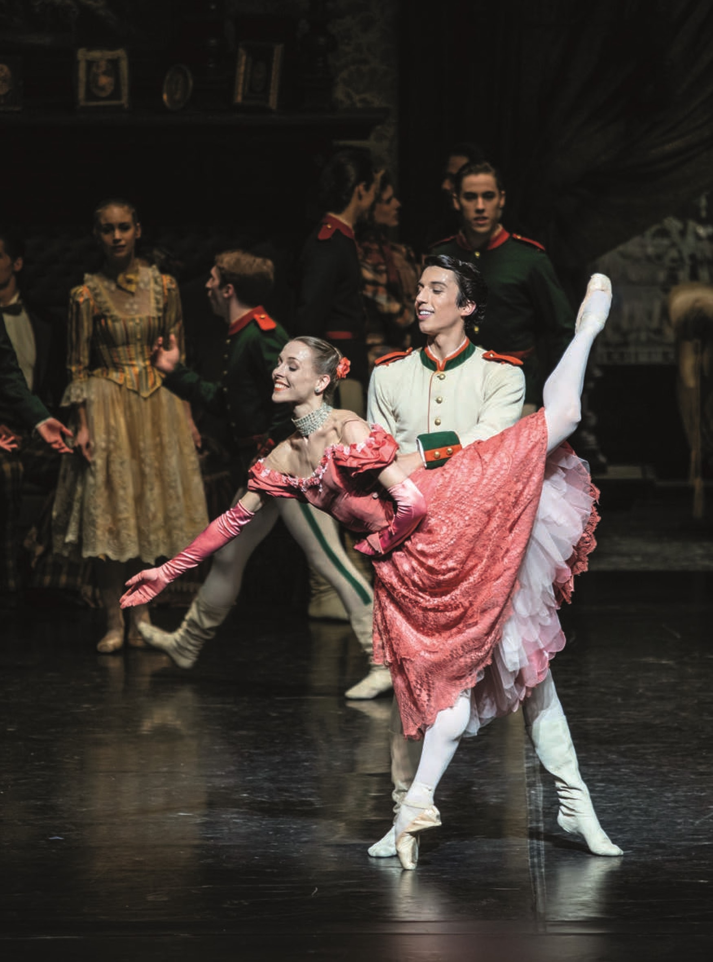**2023, 20. Dezember 2023 nachmittags)**

|  |  |
| --- | --- |
|  | **Aufführungen**  **14., 17., 20., 28., 30. Dezember 2023 (17. auch nachmittags)** |
| Unterstützt durch die Stiftung zur Förderung der Hamburgischen  Staatsoper | **(20. nachmittags Schulvorstellung) 1. Januar 2024** |

#### 29

Weihnachtsoratorium I-VI

### Ballett von John Neumeier

**Johann Sebastian Bach** Musik **John Neumeier** Choreografie,

Kostüme und Licht

**Ferdinand Wögerbauer** Bühnenbild

**N.N.** Musikalische Leitung

**Eberhard Friedrich** Chor

**Philharmonisches Staatsorchester**

**Hamburg**

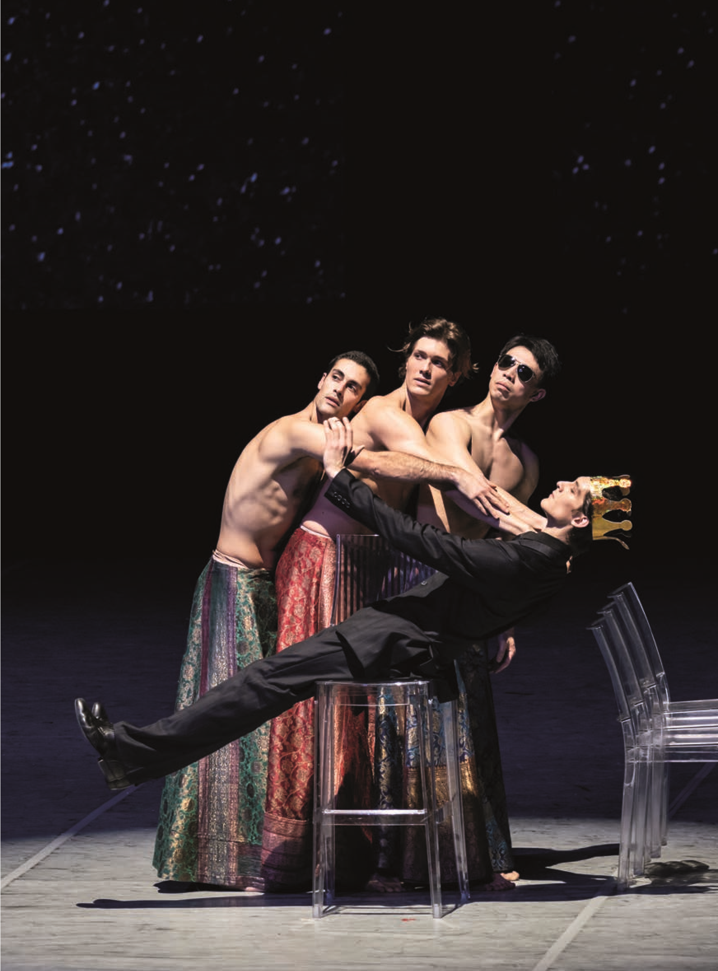**Chor der Hamburgischen Staatsoper**

#### Aufführungen

**23., 25., 27. Dezember 2023**

**N.N.** Evangelist

**Marie-Sophie Pollak** Sopran

**Katja Pieweck** Alt

**Manuel Günther** Tenor (Arien)

(23., 27. Dezember 2023) **Äneas Humm** Bass

**30**

## Ghost Light

### Ballett von John Neumeier

**Franz Schubert** Musik

**John Neumeier** Choreografie, Bühne,

Licht und Kostüme

**Jürgen Rose** Kostüme aus *Die Kameliendame* und *Der Nussknacker*

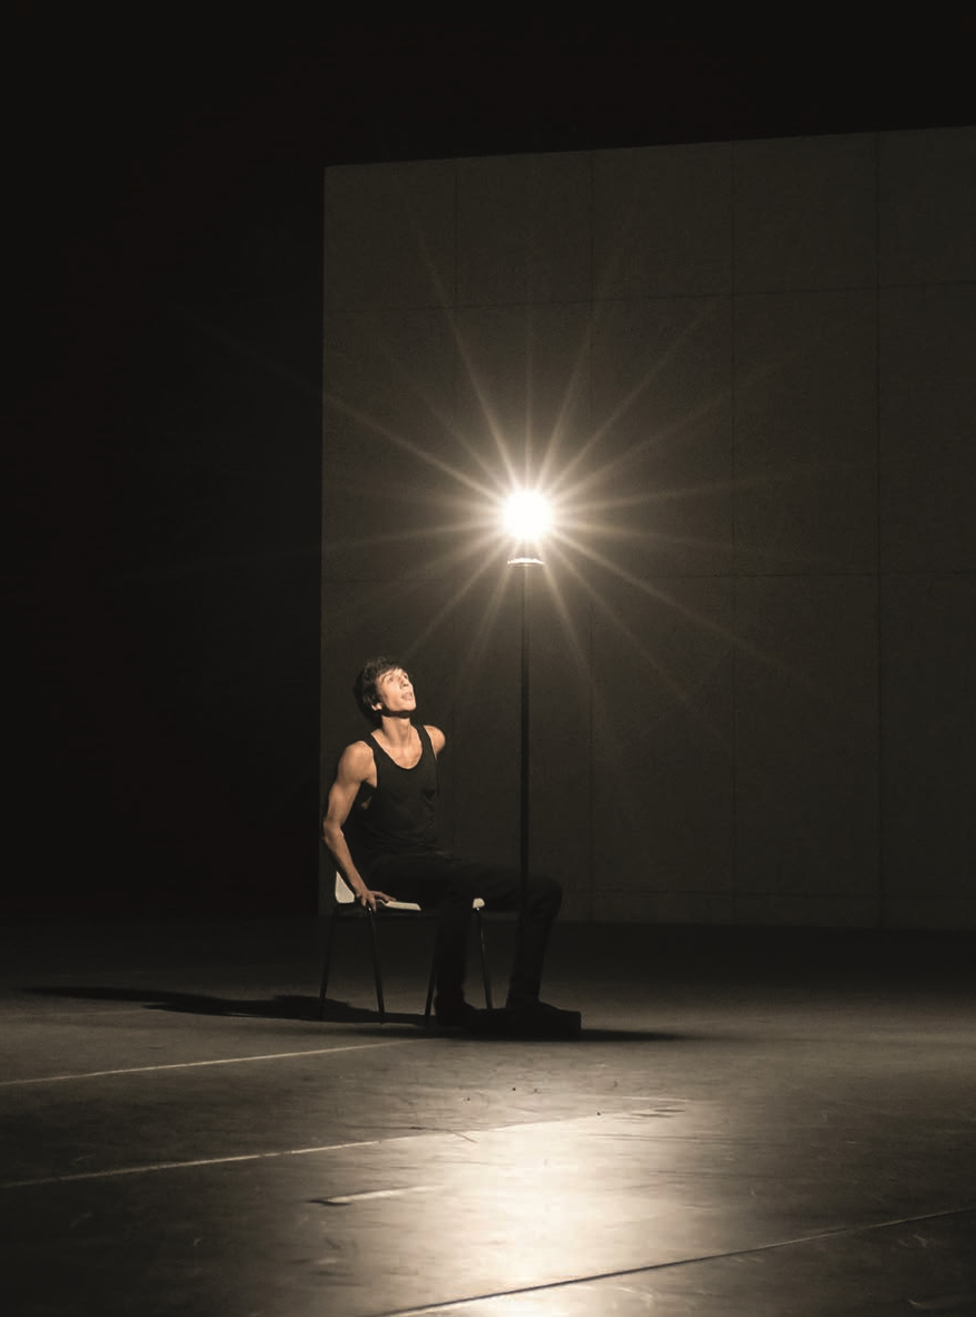**David Fray** Klavier

**Aufführungen**

**4., 7. Januar 2024**

**(7. Januar auch nachmittags)**

**33**

### Die Kameliendame

**Ballett von John Neumeier** nach dem Roman von Alexandre Dumas d.J.

**Frédéric Chopin** Musik

**John Neumeier** Choreografie und

Inszenierung

**Jürgen Rose** Bühnenbild und Kostüme

**Markus Lehtinen** Musikalische Leitung **Michal Bialk** Klavier

**Philharmonisches Staatsorchester**

**Hamburg**

**Symphoniker Hamburg**

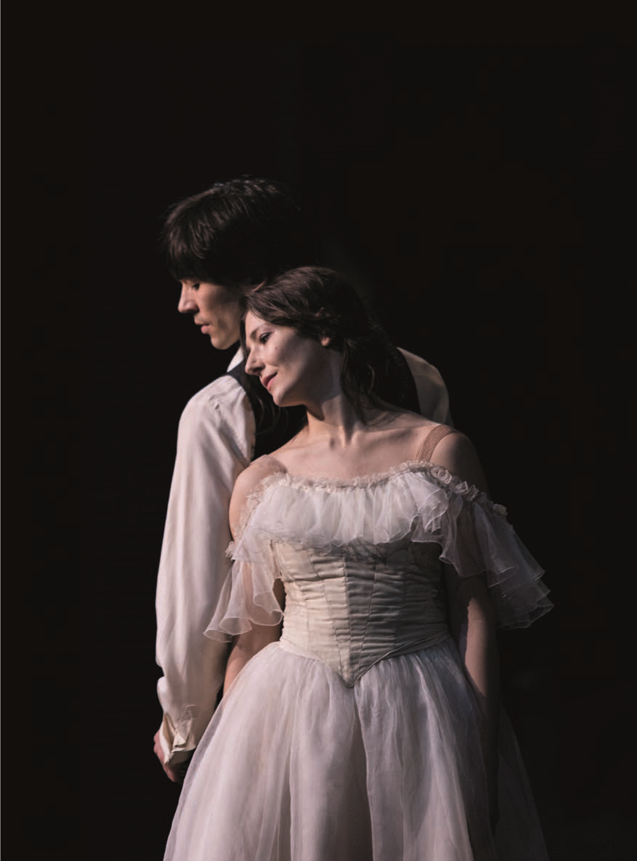**(14. Januar 2024, 7. Juli 2024)**

**Aufführungen**

**10., 12., 14., 17., 19., 20. Januar 2024**

**7. Juli 2024**

**(49. Hamburger Ballett-Tage)**

**34**

## Illusionen – wie Schwanensee

### Ballett von John Neumeier

**Peter I. Tschaikowsky** Musik

**John Neumeier** Choreografie und

Inszenierung Choreografie der „Zweiten Erinnerung“ nach **Lew Ivanow, rekonstruiert unter Beratung von Alexandra Danilova**

Choreografie des Grand Pas de deux in der „Dritten Erinnerung“ nach **Marius Petipa und Lew Ivanow**

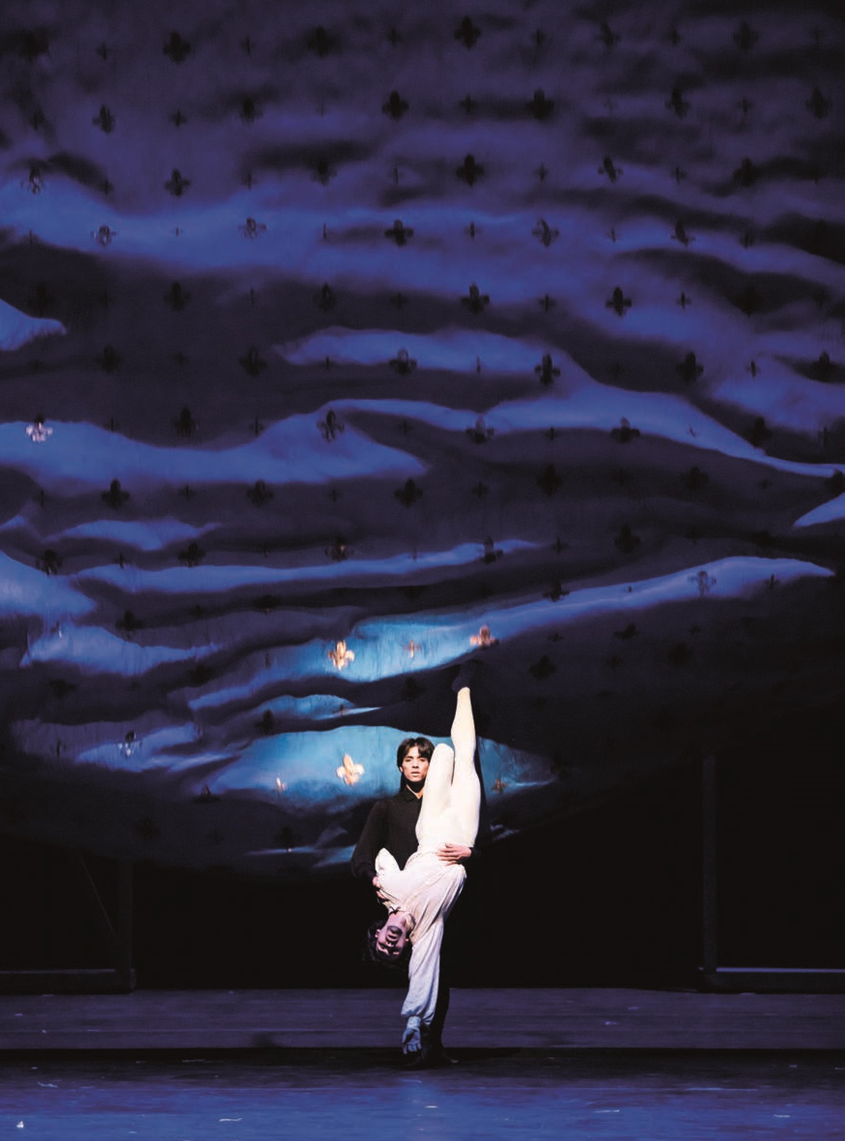**Jürgen Rose** Bühnenbild und Kostüme **Nathan Brock** Musikalische Leitung

**Philharmonisches Staatsorchester**

**Hamburg**

Unterstützt durch die Stiftung zur Förderung der Hamburgischen

#### Aufführungen

**25., 28., 31. Januar 2024**

**2., 7., 8. Februar 2024**

#### 1., 7. Juni 2024

Staatsoper **37**

## Anna Karenina

### Ballett von John Neumeier

Inspiriert von Leo Tolstoi

**Peter I. Tschaikowsky, Alfred Schnittke,**

**Cat Stevens/Yusuf Islam** Musik

**John Neumeier** Choreografie, Bühnenbild,

Kostüme und Licht

**Albert Kriemler** Anna Karenina trägt

AKRIS

**Heinrich Tröger** Mitarbeit am Bühnenbild

**Kiran West** Video und Grafik

**Nathan Brock** Musikalische Leitung

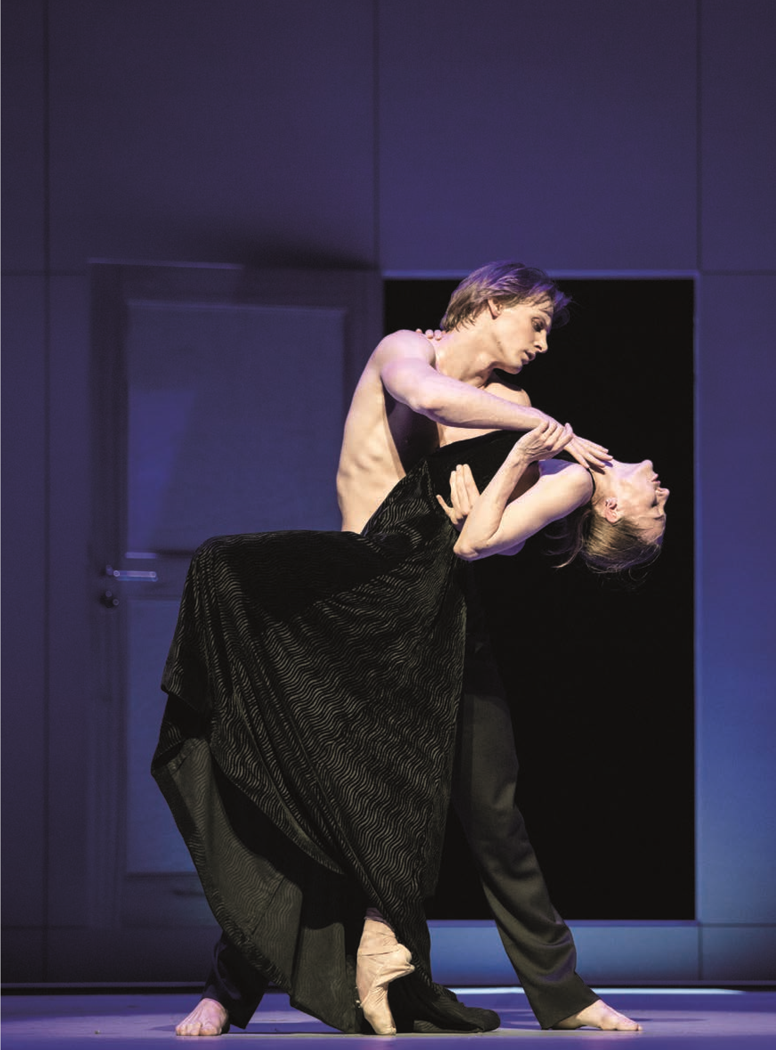**Philharmonisches Staatsorchester**

**Hamburg**

In Zusammenarbeit mit dem Ballett des Bolschoi Theaters und dem National Ballet of

Canada

**Aufführungen**

**26., 27. April 2024**

**8., 10. Mai 2024**

**38**

Préludes CV

### Ballett von John Neumeier

Ein choreografisches Skizzenbuch in zwei Teilen

**Lera Auerbach** Musik

**John Neumeier** Choreografie, Bühnenbild und Kostüme

**Ani Aznavoorian** Cello

**N.N., Angela Yoffe** Klavier

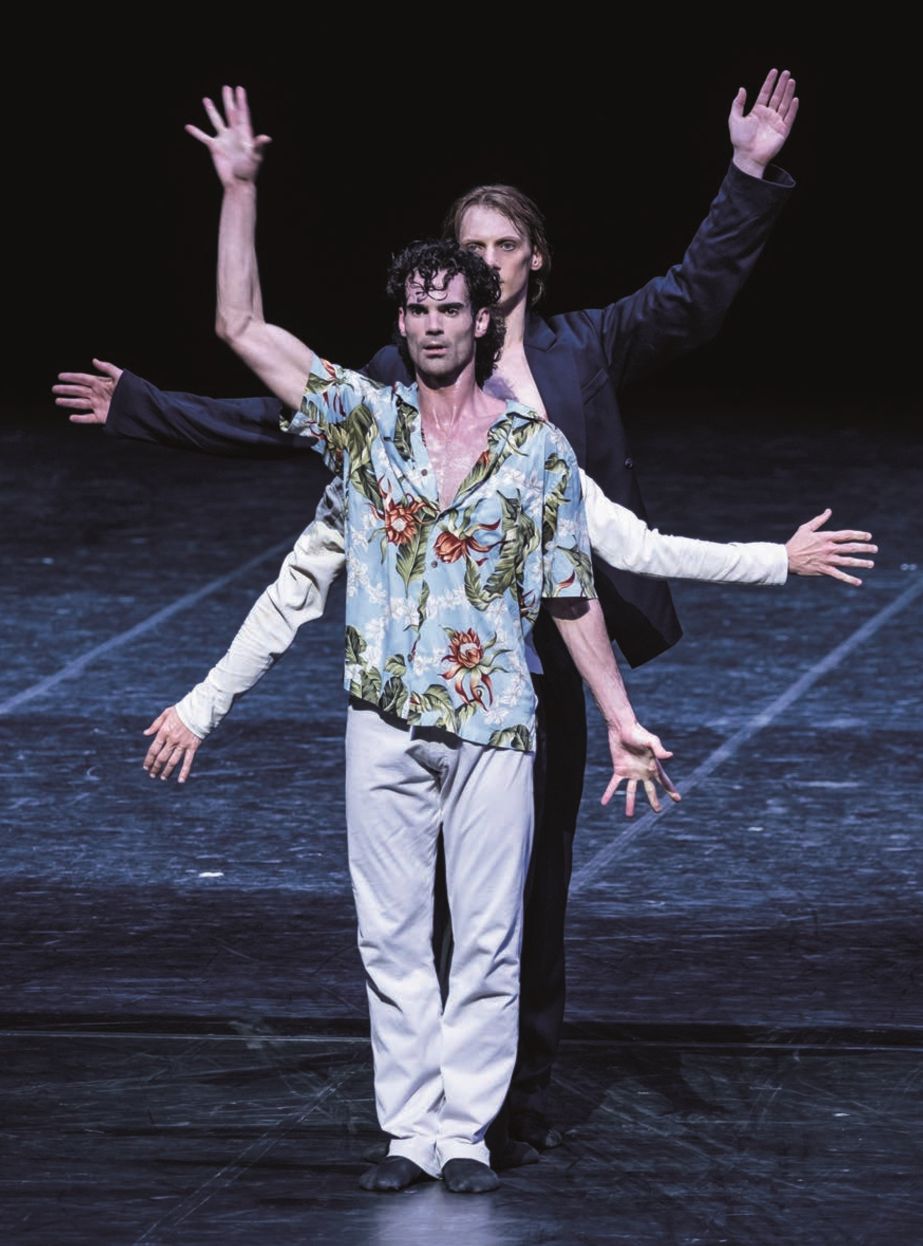**Vadim Gluzman, N.N.** (2. Mai 2024) Violine

**Aufführungen**

**30. April 2024**

**2., 4. Mai 2024**

**41**

### Dona Nobis Pacem

Choreografische Episoden, inspiriert von Johann Sebastian Bachs

#### Messe in h-Moll von John Neumeier

**Johann Sebastian Bach** Musik

**John Neumeier** Choreografie, Bühnenbild,

Licht und Kostüme

**Holger Speck** Musikalische Leitung

**Kiran West** Film und Fotografie

**Aufführungen**

**21., 23., 24., 25. Mai 2024**

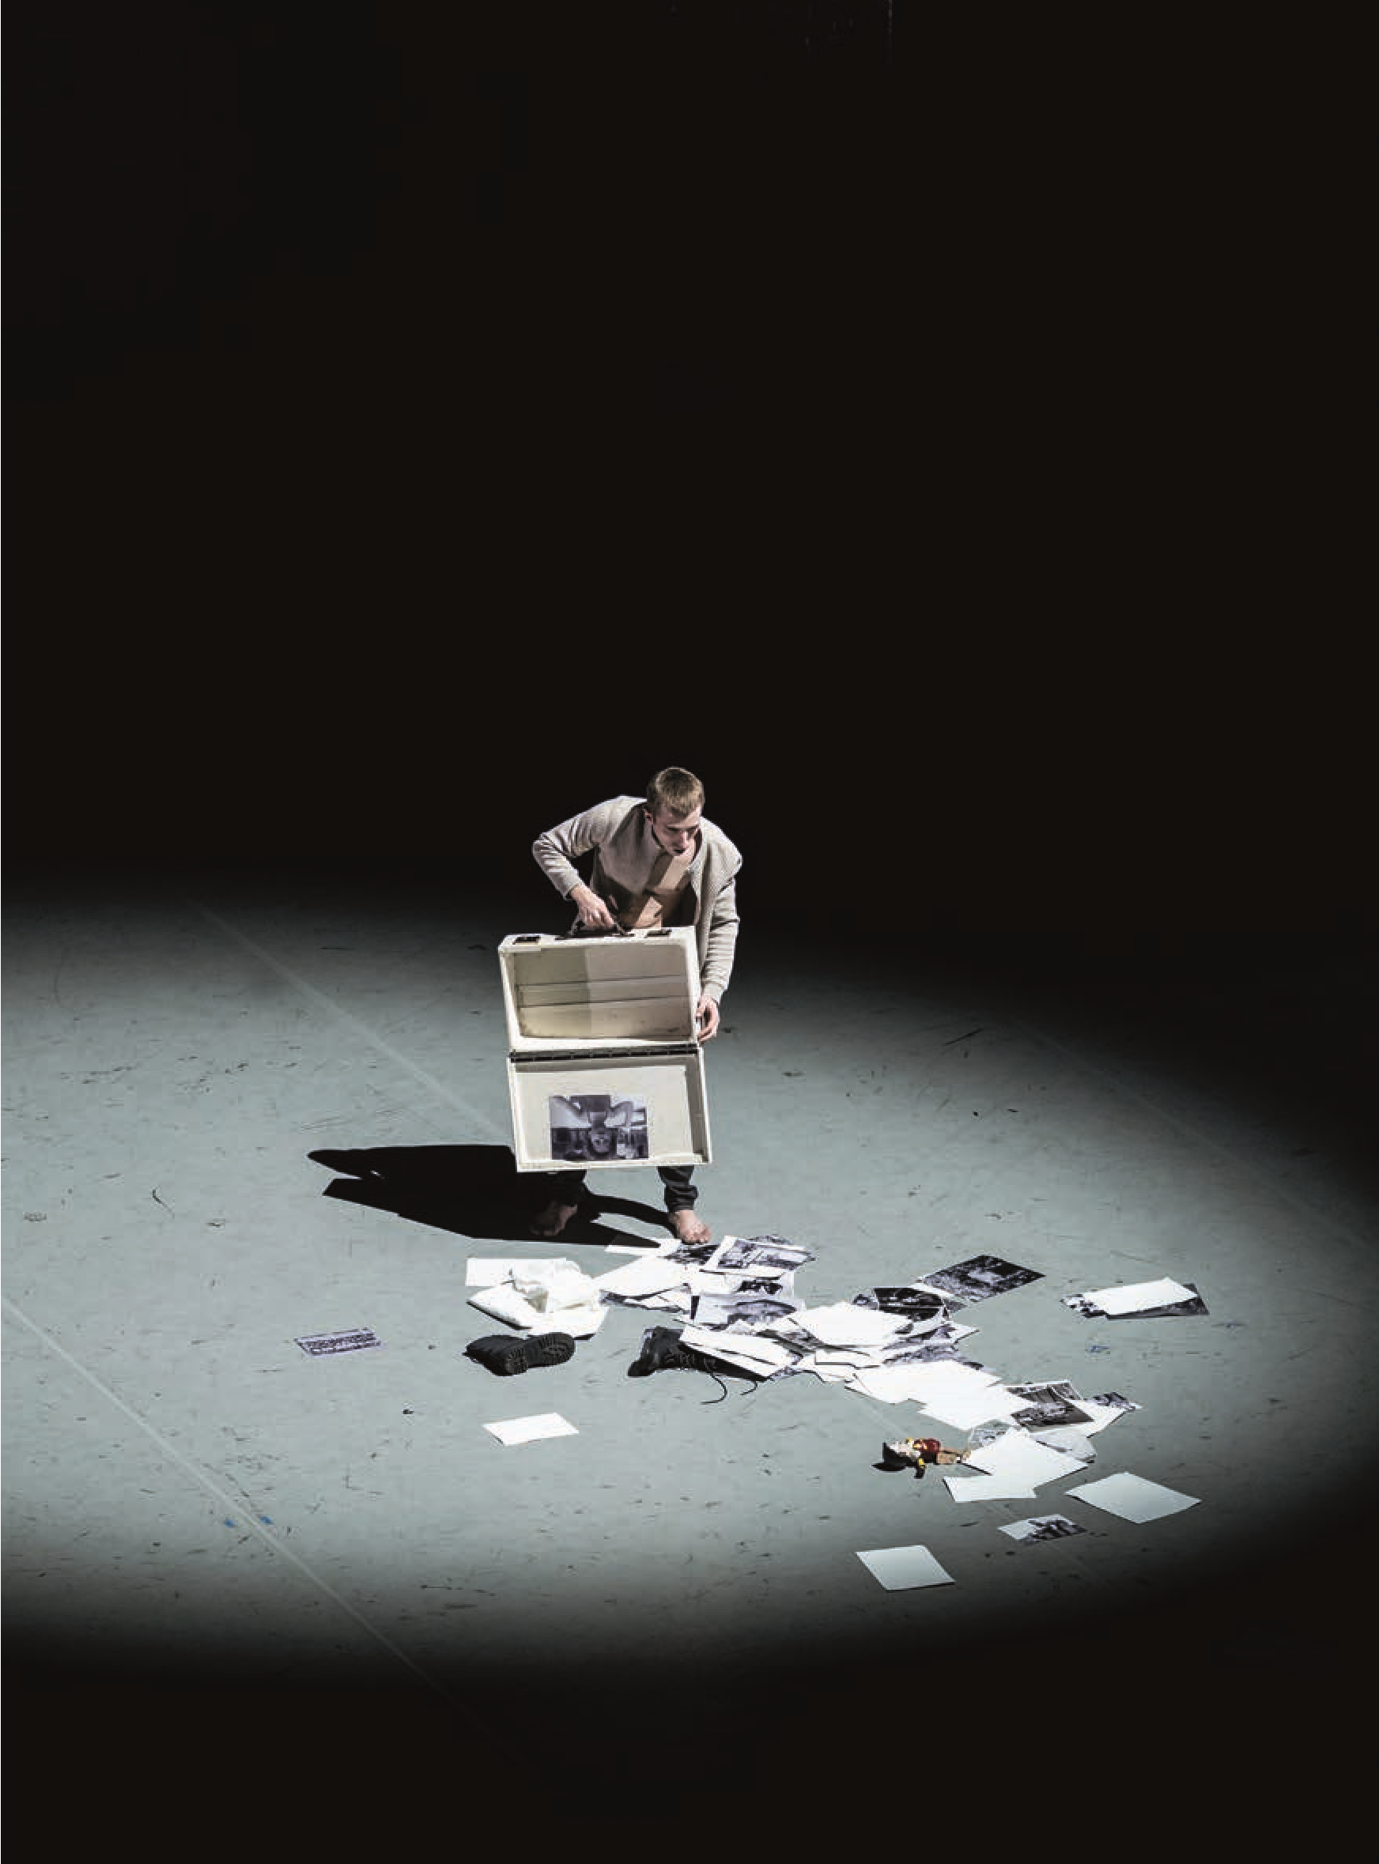**13. Juli 2024**

**(49. Hamburger Ballett-Tage)**

**N.N.** Sopran I

**Sophie Harmsen** Sopran II

**Benno Schachtner** Alt

**N.N.** Tenor

**N.N.** Bass

**Ensemble Resonanz**

**Vocalensemble Rastatt**

**42**

### Die Glasmenagerie

#### Ballett von John Neumeier nach Tennessee Williams

**Charles Ives, Philip Glass, Ned Rorem und**

**Fragmente der Musik erwähnt in**

**Tennessee Williams’ Schauspielen** Musik

**John Neumeier** Choreografie, Bühnenbild,

Licht und Kostüme **Kiran West** Filme

**N.N.** Musikalische Leitung

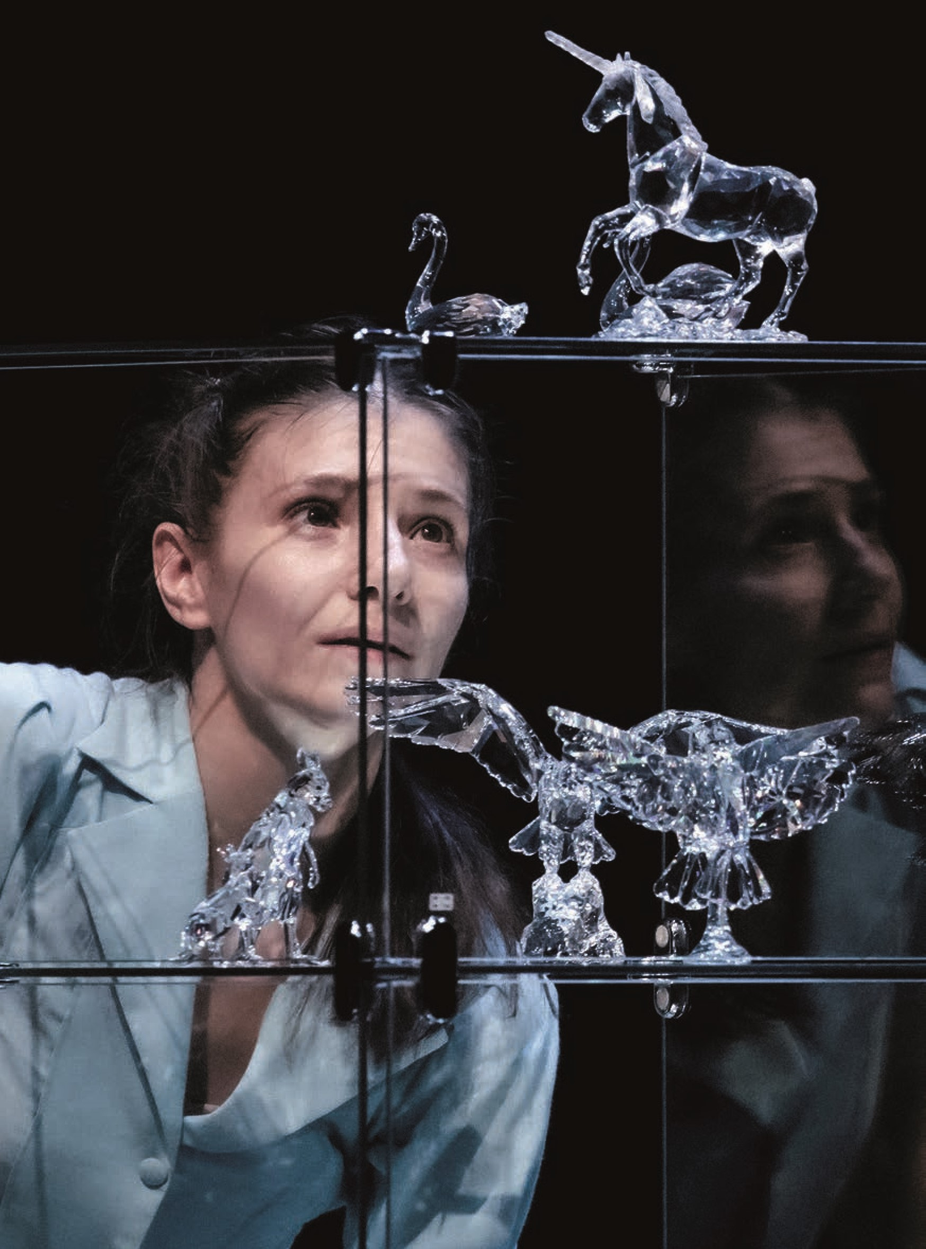**Symphoniker Hamburg**

**Aufführungen**

**28., 29., 30. Mai 2024**

**12. Juli 2024 (49. Hamburger Ballett-Tage)**

##### 45

Dritte Sinfonie von Gustav Mahler

#### Ballett von John Neumeier

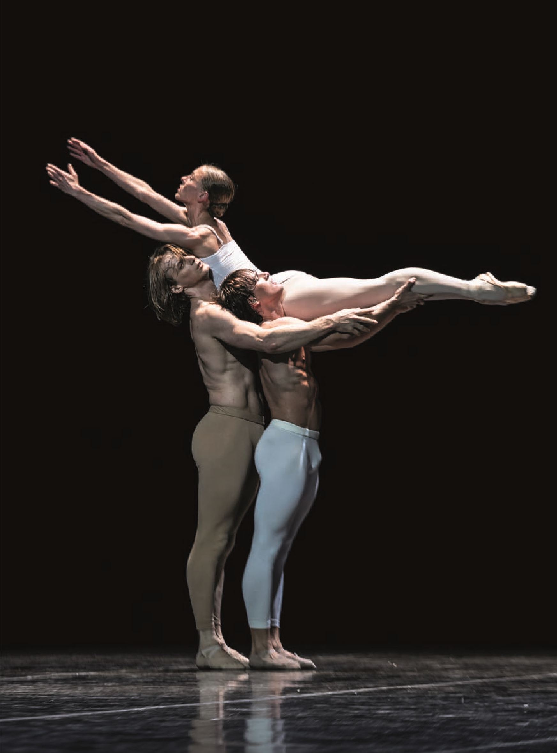**Gustav Mahler** Musik **John Neumeier** Choreografie, Kostüme und Lichtkonzept **N.N.** Musikalische Leitung

##### Aufführungen

**10., 11., 13., 15. Juni 2024**

**Katja Pieweck** Mezzosopran

**Eberhard Friedrich** Chor der

Hamburgischen Staatsoper

**Luiz de Godoy** Hamburger Knabenchor

**Philharmonisches Staatsorchester**

**Hamburg**

**Chor der Hamburgischen Staatsoper**

**Hamburger Knabenchor**

**46**

#### Hamburger Ballett-Tage

Sie sind jedes Jahr der Höhepunkt und Abschluss der aktuellen Spielzeit: die Hamburger Ballett-Tage. Die 49. Ausgabe des zweiwöchigen Festivals wird am 30. Juni 2024 mit einer neuen Kreation von John Neumeier eröffnet. Darüber hinaus bieten die Ballett-Tage Einblicke in das Repertoire der Spielzeit, darunter John Neumeiers jüngst wiederaufgenommenes Ballett *Odyssee*, seine beliebten Klassiker *Romeo und Julia* und *Die Kameliendame* sowie Cathy Marstons Adaption des Romans *Jane Eyre* von Charlotte Brontë. Zu den weiteren Höhepunkten zählt auch das zweitägige Gastspiel einer Gastcompagnie, die zu einem späteren Zeitpunkt bekanntgegeben wird. Mit der glanzvollen Nijinsky-Gala XLIX zum Ende der Saison 2023/2024 verabschiedet sich

John Neumeier nach 51 Jahren als Intendant des Hamburg Ballett von dieser Funktion.

**49. Hamburger Ballett-Tage 2024**

**30. Juni** *Epilog*

|  |  |
| --- | --- |
| **2. Juli** | *Epilog* |
| **3. Juli** | *Romeo und Julia* |
| **4. Juli** | *Epilog* |
| **5. Juli** | *Odyssee* |
| **6. Juli** | *Jane Eyre* |
| **7. Juli** | *Die Kameliendame* |
| **9. Juli** | Gastcompagnie (N.N.) |
| **10. Juli** | Gastcompagnie (N.N.) |
| **11. Juli** | *Endstation Sehnsucht* |
| **12. Juli** | *Die Glasmenagerie* |
| **13. Juli** | *Dona Nobis Pacem* |
| **14. Juli** | Nijinsky-Gala XLIX |

#### BallettWerkstätten

Es hat sich als liebgewonnene Tradition in Hamburg etabliert: viermal pro Spielzeit gibt John Neumeier als Chefchoreograf des Hamburg Ballett in den Ballett-Werkstätten tiefgehende Einblicke in die Entstehung und den Ursprung seiner vielzähligen

Kreationen. In lockerer Werkstatt-Atmosphäre erklärt er nach einem öffentlichen

Training Hintergründe zu Bewegungen, Musik und Geschichte des Bühnengeschehens:

Wie arbeitet er als Choreograf mit seiner Compagnie, welche Ideen fließen in seine

Kreationen mit ein, wie prägen Text und Musik seine Ballette? Die Tänzerinnen und

Tänzer proben in Trainingskleidung, das Bühnenbild ist meist nur angedeutet und das Publikum ist mittendrin. Manchmal gibt es für die Zuschauerinnen und Zuschauer noch vor der Premiere exklusive Eindrücke von einer neuen Produktion. In seiner allerersten Saison als Ballettdirektor in Hamburg präsentierte John Neumeier seine Ballett-Werkstatt erstmals. Seit September 1973 moderierte er diese weit über 200-mal und zog dabei mit seiner locker charmanten Art mehrere hunderttausend Menschen in seinen Bann. Beim Hamburger Publikum ist das Format längst Kult: Die Tickets für diese Veranstaltungen sind nach dem Vorverkaufsstart im Nu vergriffen! John Neumeier hält die Ticketpreise für die Ballett-Werkstätten bewusst niedrig, um dieses einzigartige Format für alle Interessierten offenzuhalten.

**Aufführungen**

**15. Oktober 2023**

**14. Januar 2024** (Benefiz-Werkstatt zugunsten von Stiftung TANZ)

**10. März 2024 5. Mai 2024** jeweils **11.00 Uhr**

Öffentliches Training ab **10.30 Uhr**

**48 49**

#### Gastspiele

Auch im 51. Jahr unter John Neumeiers Direktion ist das Hamburg Ballett an international bedeutenden Theatern zu Gast. Das Festspielhaus Baden-Baden feiert 2023 sein 25-jähriges Bestehen und lässt das Tanzfestival *The World of John Neumeier* in seinem zweiten Jahr aufgrund des großen Publikumszuspruchs wachsen. Das Hamburg Ballett ist mit insgesamt acht Vorstellungen vertreten: Neben einer Ballett-Werkstatt tanzt die Compagnie John Neumeiers neuestes Werk *Dona Nobis Pacem* sowie sein Ballett *Dornröschen* in der Neufassung von 2021.

Die weiteren Hamburg Ballett-Gastspiele der Saison 2023/24 werden zu einem späteren Zeitpunkt bekanntgegeben.

**Baden-Baden I Festpielhaus**

**Tanzfestival *The World of John Neumeier***

**Dona Nobis Pacem**

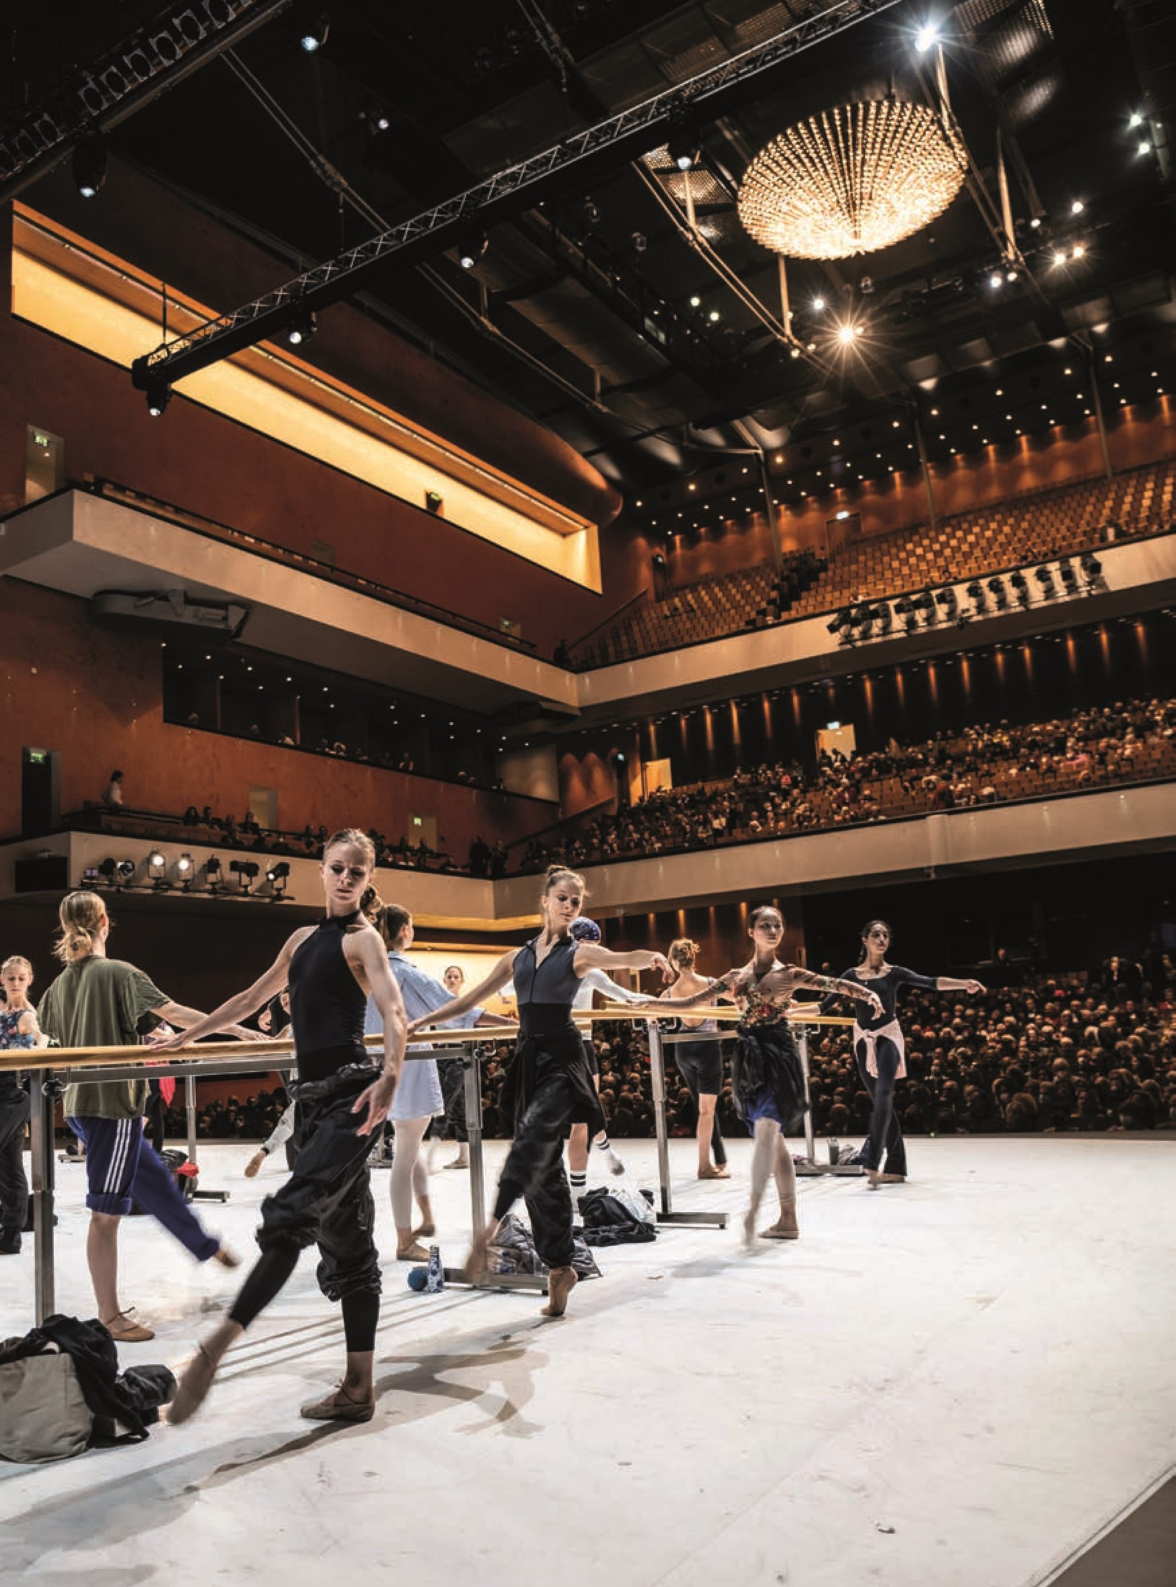29., 30. September 2023

1. Oktober 2023

**Ballett-Werkstatt**

30. September 2023

**Dornröschen**

6., 7., 8., 10. Oktober 2023

**51**

#### jung-Veranstaltungen

##### Werkstatt der Kreativität XIV

**Die Ballettschule des Hamburg Ballett John Neumeier im Ernst Deutsch Theater**

Kurz vor Abschluss ihrer Ausbildung und Beginn ihrer professionellen Karriere bieten die

Absolvent*innen der Ballettschule des Hamburg Ballett im Rahmen der *Werkstatt der Kreativität XIV* Kostproben ihres Könnens. Präsentiert werden rund 20 musikalisch und stilistisch facettenreiche choreografische Miniaturen, die in einem mehrmonatigen Kreationsprozess im Fach Tanzkomposition erarbeitet werden. Das unter dem Titel Werkstatt der Kreativität 2010 von John Neumeier in Kooperation mit dem Ernst Deutsch Theater ins Leben gerufene Projekt stellt die Nachwuchskünstler*innen jedes Jahr aufs Neue vor eine vielseitige Herausforderung: Denn sie sind nicht nur für die Musikauswahl und die Entwicklung der Bewegungssprache, sondern auch für die Kostüm- und Bühnengestaltung verantwortlich. Für die tänzerische Interpretation sorgen die Ballettschüler*innen der Abschlussklassen VII und VIII, die mit unbändiger Energie und Tanzfreude Leben in die abwechslungsreichen Programme einhauchen.

jung

Du möchtest wissen, wie Tänzer*innen am

Theater arbeiten und was eigentlich in den

Proben passiert? Du möchtest hinter die

Kulissen des Hamburg Ballett schnuppern

und Details erfahren, die das Zuschauen noch

spannender machen? Oder sogar selbst die

ersten Tanzschritte wagen? Dann solltest Du

unser jung-Programm genauer ansehen!

Egal, ob Du bereits beim Ballett warst oder

nicht – mit unseren vielfältigen Angeboten für

Kinder und Jugendliche wollen wir Dir zeigen,

wie faszinierend die Welt des Theaters und

des Balletts ist.

Wir freuen uns darauf Dich kennenzulernen!



**Programm I:** 4. März bis 6. März 2024 **Programm II:** 8. März bis 10. März 2024 jeweils um 19.30 Uhr, öffentliches Warm-Up ab 19.00 Uhr

Karten nur über das Ernst Deutsch Theater

040/22701420 oder ticket@ernst-deutsch-theater.de

##### Schnupperstunde

**In der Ballettschule des Hamburg Ballett**

Du liebst Bewegung, Rhythmus und Musik?

Du hast Lust auf Tanz und Ballett? Dann bist Du bei uns genau richtig!

Alle Kinder zwischen 7 und 11 Jahren sind herzlich zu einem ersten „Hineinschnuppern“ eingeladen – kostenlos und spielerisch.

Die nächste Schnupperstunde wird unter www.hamburgballett.de bekanntgegeben.

**53**

#### Junge Choreografen

Die *Jungen Choreografen* sind längst kein Geheimtipp mehr. Aus Tänzer*innen werden Choreograf*innen, die eigene Stücke mit ihren Kolleg*innen kreieren. Die jungen Künstler*innen nehmen dabei den kompletten Ablauf der Vorstellungen in die Hand: Von der eigentlichen Choreografie über die Musik bis hin zum Lichtdesign, Bühnengestaltung, Projektionen und die Auswahl der Requisiten. Langweilig wird es nie. Sie sind jung, mutig und kreativ und nutzen die Plattform, um mit Bewegungen zu experimentieren. Der besondere Reiz liegt in der Intensität und choreografischen Vielfalt dieses Formats. Die *Jungen Choreografen* überraschen immer wieder mit persönlichen Kreationen, abstrakten Themenkomplexen und klugen tänzerischen Momentaufnahmen.

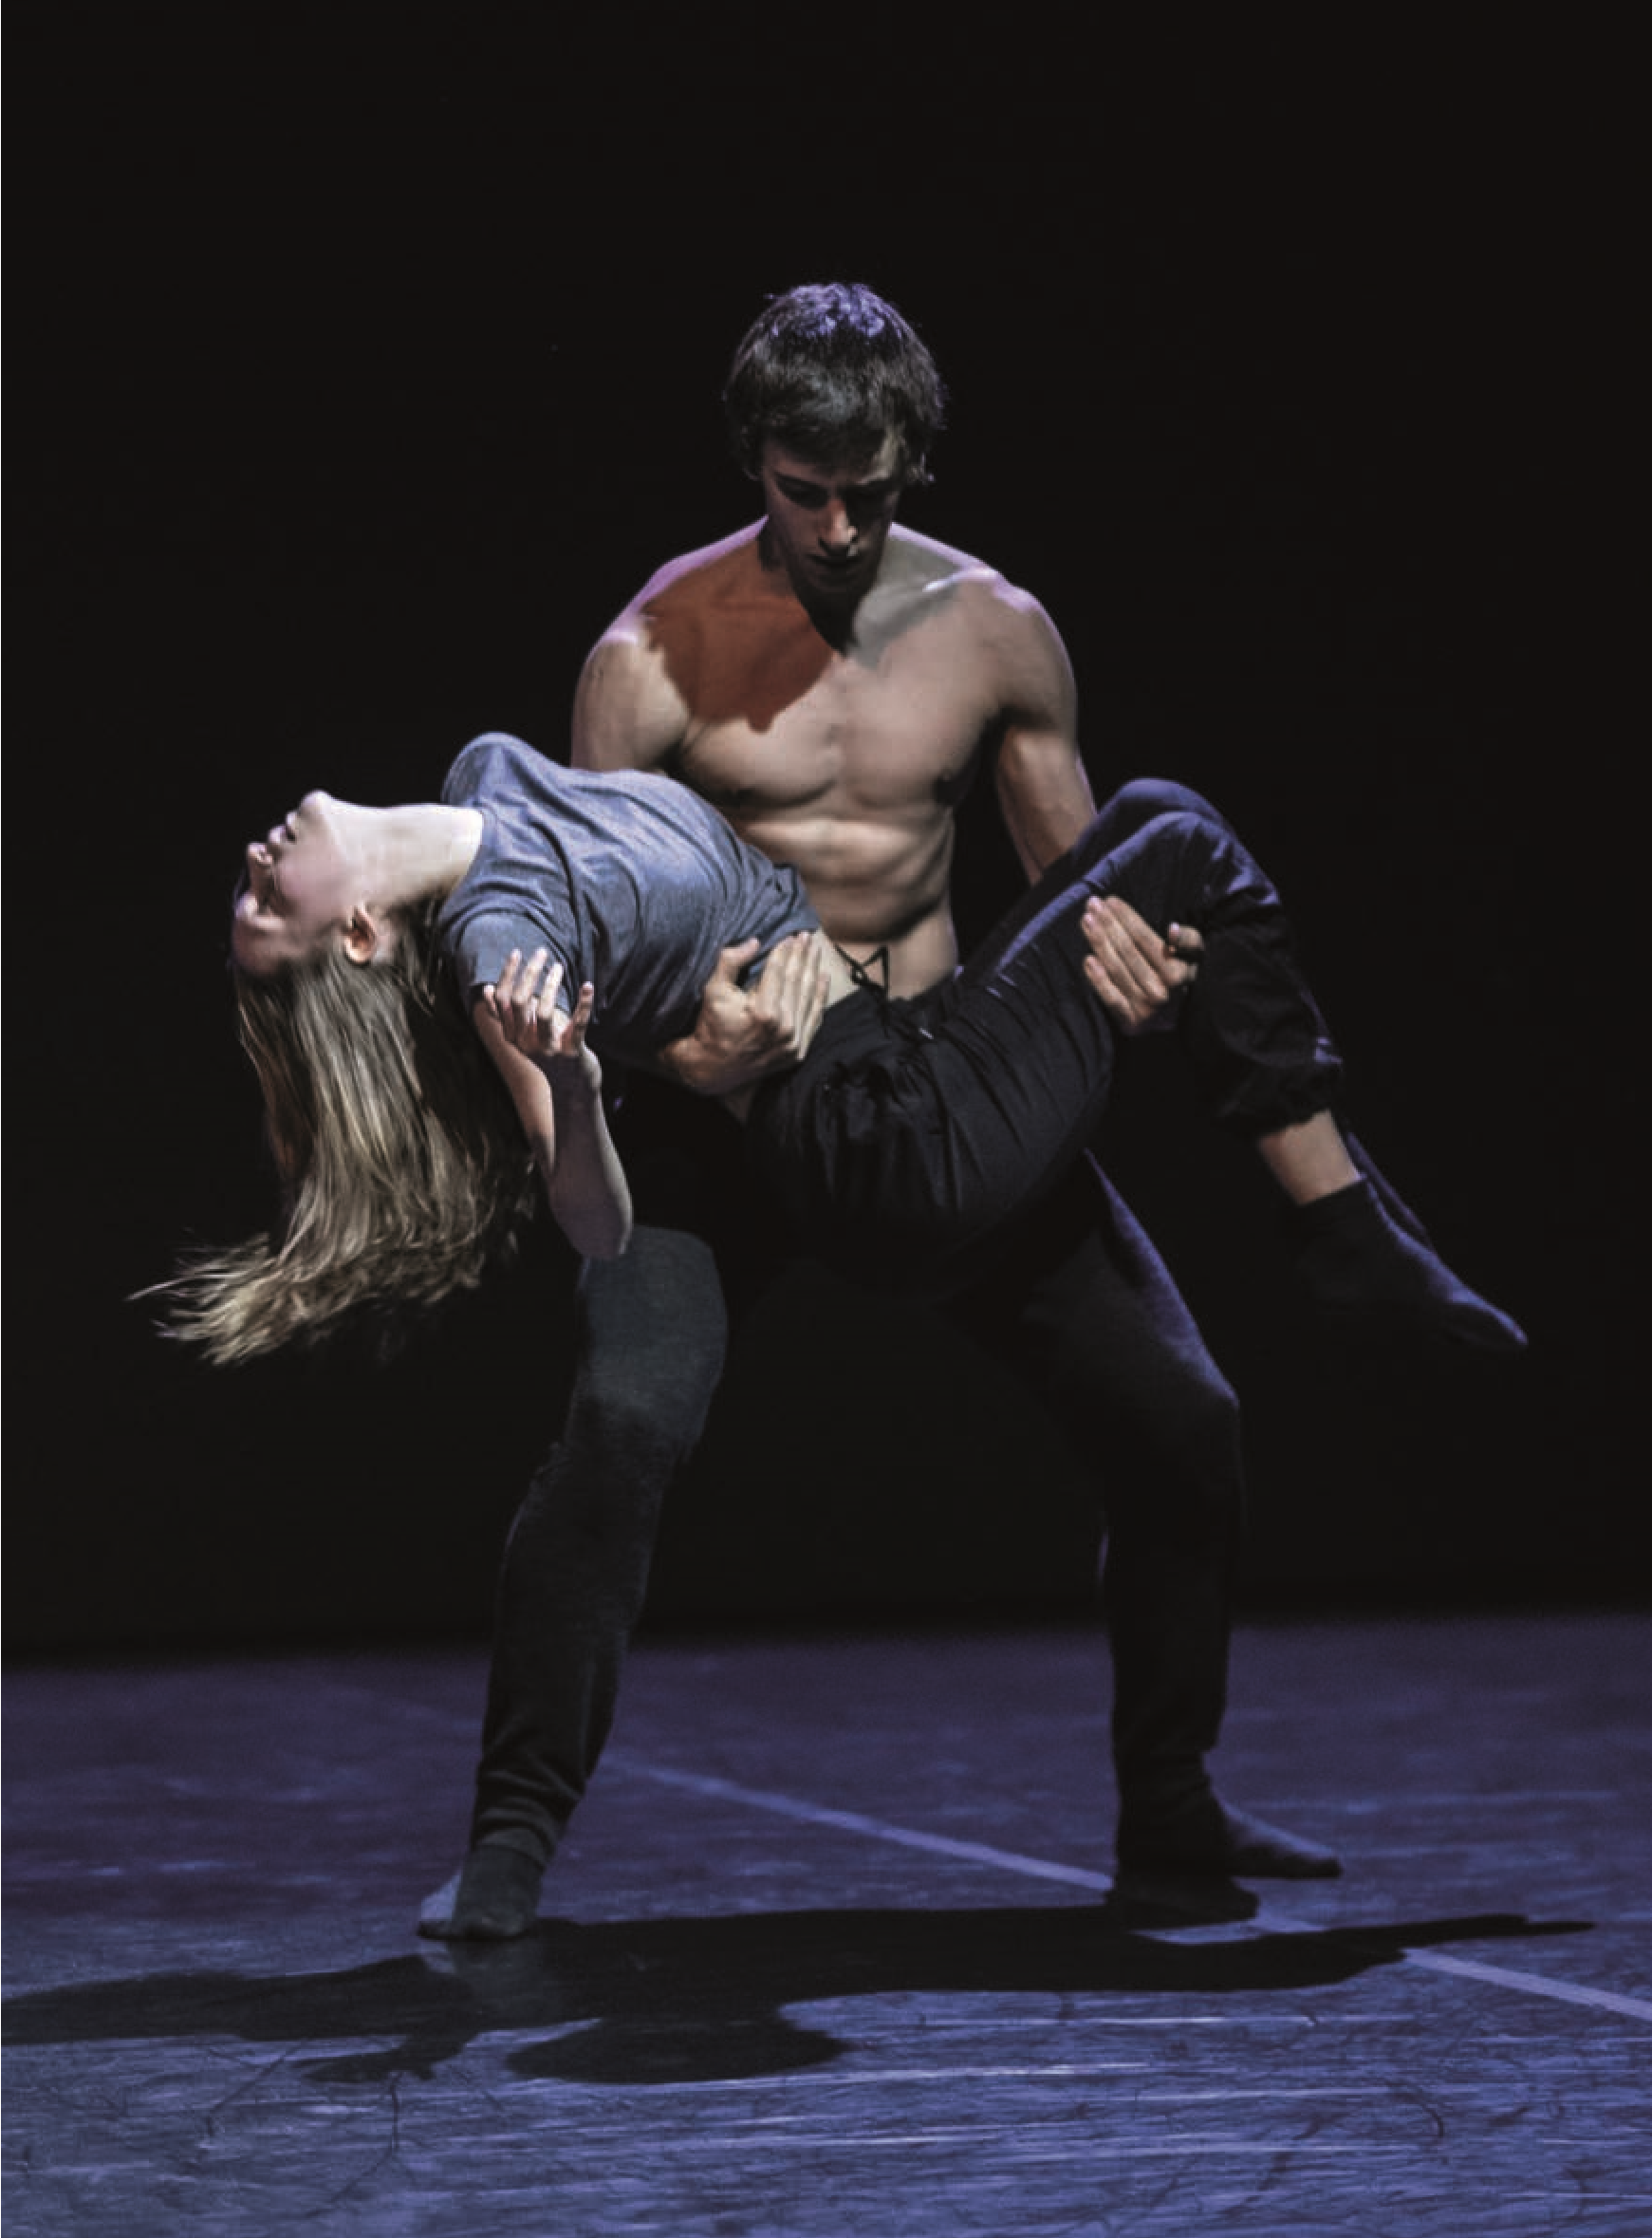Ort und Termine werden zu einem späteren Zeitpunkt bekanntgegeben.

**54**

#### Der Nussknacker

##### Schulvorstellung

In Kooperation mit der Stiftung zur Förderung der Hamburgischen Staatsoper sowie KulturLeben Hamburg e.V.

In den letzten beiden Jahren hat John Neumeier mit zwei Schulvorstellungen von

*Der Nussknacker* insbesondere seinem jungen Publikum eine Freude bereitet. Im

November 2021 und Dezember 2022 hatten rund 2.000 Schüler*innen die Möglichkeit Marie und den Ballettmeister Drosselmeier auf ihrer Reise in die Welt des Balletts zu begleiten. Nach den erfolgreichen Vorstellungen, den leuchtenden Kinderaugen und den begeisterten Rückmeldungen wird das Hamburg Ballett auch in der Spielzeit 2023/2024 eine Schulvorstellung von *Der Nussknacker* anbieten. Dank der Unterstützung der Stiftung zur Förderung der Hamburgischen Staatsoper wird, in Kooperation mit KulturLeben Hamburg e.V., erneut insbesondere Schüler*innen, die in Familien mit geringen Einkünften oder unter anderen schwierigen Bedingungen aufwachsen, ein unvergesslicher Ballettbesuch ermöglicht.

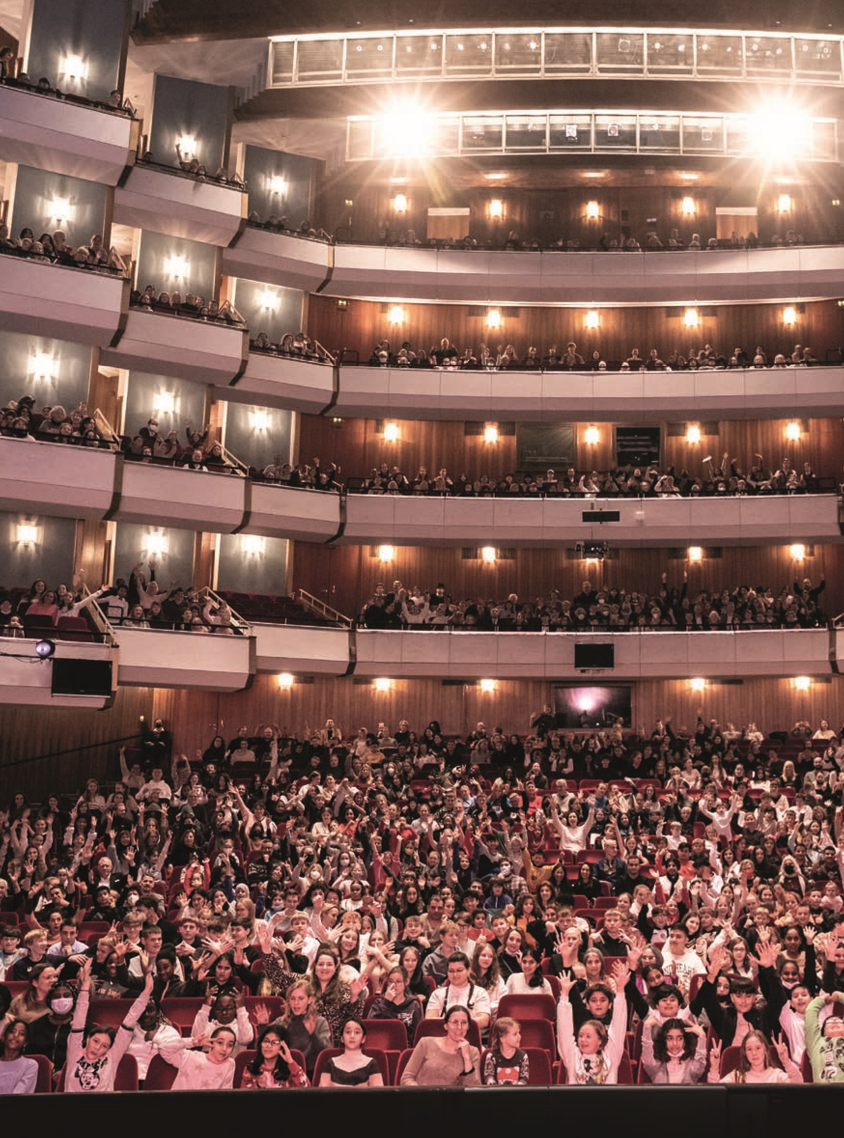John Neumeiers Fassung von Marius Petipas Märchenballett zur zeitlosen Musik von Peter I. Tschaikowsky ist eine Hommage an das klassische Ballett des 19. Jahrhunderts. Es erzählt die Geschichte der jungen Marie, die sich am Abend ihres zwölften Geburtstags in die magische Welt des Theaters hineinträumt und den klassischen

Tanz sowie die Liebe für sich entdeckt. Das Ballett fand nach seiner Uraufführung im Jahr 1971 international große Beachtung und wurde unter anderem ins Repertoire der berühmten Compagnien an der Pariser Oper und der Bayerischen Staatsoper aufgenommen.

**Mittwoch, den 20. Dezember 2023** um 15.00 Uhr

Dauer: 2,5 Stunden (inkl. 25 Min. Pause)

Altersempfehlung: ab 8 Jahren / 3. Klasse

Tickets: 5,- € inkl. HVV (Begleitkarte pro 10 Schüler*innen: 5,- €)

**Anmeldung**: interessierte Organisationen und Schulen wenden sich an schuelervorstellung@hamburgballett.de

**57**

#### Hinter den Kulissen

##### KantinenTalk

Wie tanzt ein Einhorn aus Glas? Wie kommt ein Traktor auf die Bühne? Was passiert eigentlich vor einer Vorstellung hinter den Kulissen? Du hast diese oder ähnliche Fragen? Dann komm zu unserem KantinenTalk! Vor ausgewählten Vorstellungen geben wir Dir in einer kleinen gemütlichen Runde eine Einführung in das Ballett, beantworten Deine Fragen und nehmen Dich dann in den backstage-Bereich mit. Hier kannst Du einen Blick auf das Inspizienten-Pult und die Bühne erhaschen, die Requisiten von Nahem sehen und mit etwas Glück einem*r der Tänzer*innen beim Warm-up über die Schulter schauen. Neugierig geworden? Melde Dich an unter kantinentalk@hamburgballett.de – wir haben je 6 Plätze für Schüler*innen, Auszubildende und Studierende unter 30 zu vergeben! Die Karten für die Vorstellung inkl. KantinenTalk kosten je € 15.

**2. November 2023**, 18.15 Uhr KantinenTalk 19.30 Uhr *Nijinsky*

**14. Dezember 2023**, 18.15 Uhr KantinenTalk 19.30 Uhr *Der Nussknacker*

**17. Januar 2024,** 18.15 Uhr KantinenTalk 19.30 Uhr *Die Kameliendame*

**31. Januar 2024,** 18.15 Uhr KantinenTalk 19.30 Uhr *Illusionen – wie Schwanensee*

1. **März 2024,** 18.15 Uhr KantinenTalk 19.30 Uhr *Odyssee*
2. **Mai 2024,** 18.15 Uhr KantinenTalk 19.30 Uhr *Anna Karenina*

**30. Mai 2024,** 18.15 Uhr KantinenTalk 19.30 Uhr *Die Glasmenagerie*

##### BallettInsider*innen

Plié, tendu, relevé klingt für Dich spanisch? Du würdest gern Ballett sehen, doch: Womit anfangen? Keine Sorge – wir nehmen Dich mit und machen Dich zum*r Insider*in! Besuche mit uns drei unterschiedliche Ballette und bekomme spannende Einblicke hinter den Kulissen. Du willst BallettInsider*in werden?

Schreib uns eine E-Mail an ballettinsider@hamburgballett.de – wir haben 15 Plätze für

Interessierte zwischen 20 und 35 Jahren zu vergeben! BallettInsider*innen sehen drei

Vorstellungen inkl. Einführungen zu insgesamt € 105, Studierende/Auszubildende bis

30 Jahre erm. € 45. Anmeldung unter ballettinsider@hamburgballett.de erforderlich. **9. November 2023,** 18.00 Uhr BallettInsider 19.00 Uhr *Romeo und Julia*

**15. Februar 2024,** 18.45 Uhr BallettInsider 19.30 Uhr *Jane Eyre*

**13. Juni 2024,** 18.45 Uhr BallettInsider 19.30 Uhr *Dritte Sinfonie von Gustav Mahler*

##### BallettTester*innen

BallettTester*innen erleben unsere Wiederaufnahmen bereits in einer Probe. Wie hast

Du das Stück erlebt und was hat Dich beeindruckt? Wir wollen es von Dir wissen! Dein Bericht wird anschließend auf dem Blog des Hamburg Ballett veröffentlicht. BallettTester*innen sind zwischen 10 und 30 Jahren alt.

Melde Dich unter schausdiran@staatsoperhamburg.de. Wir haben jeweils drei Plätze zu vergeben!

**15. September 2023**, 17.00 Uhr *Endstation Sehnsucht*

**23. Februar 2024**, 17.00 Uhr *Odyssee*

##### Familien- und Jugendeinführungen

In unseren Familien- und Jugendeinführungen nehmen wir Euch mit in die Welt des

Balletts und erzählen die Geschichten von John Neumeier speziell für unsere jungen

Vorstellungbesucher*innen. Dabei schauen wir uns die Figuren an, hören vorab in die Musik rein und lernen teilweise selber kleinere Bewegungsabfolgen. Wer hat Lust auf den Tanz der Zuckerfee?

Die Werkeinführungen finden jeweils 45 Min. vor Beginn der Vorstellung in den Räumen der Staatsoper statt und sind kostenfrei in Verbindung mit einer Karte für die entsprechende Vorstellung.

**17. November 2023**, 19.00 Uhr *Romeo und Julia*, Einführung 18.15 Uhr

**17. Dezember 2023**, 15.00 Uhr *Der Nussknacker*, Einführung um 14.15 Uhr

**2. Februar 2024**, 19.30 Uhr *Illusionen – wie Schwanensee*, Einführung um 18.45 Uhr

|  |
| --- |
| **58 59** |

**7. Juni 2024**, 19.30 Uhr *Illusionen – wie Schwanensee*, Einführung um 18.45 Uhr

#### Angebote für Schulen

##### Patenklassen Ballett

Wie sieht der Arbeitsalltag einer Ballettcompagnie aus? Wie bereiten sich die Tänzer*innen auf eine Ballettaufführung vor? Patenklassen erhalten exklusive Einblicke hinter die Kulissen des Hamburg Ballett. In den Einführungen wird die ausgewählte Produktion zunächst inhaltlich beleuchtet. Bei den anschließenden Probenbesuchen in der Staatsoper erleben die Schüler*innen die Compagnie hautnah.

**12. Oktober 2023, Einführung und Probenbesuch 10.00 bis 13.00 Uhr**

*Nijinsky* (ab Klasse 9), Hamburgische Staatsoper

**12. Dezember 2023, Einführung und Probenbesuch 10.00 bis 13.00 Uhr**

*Der Nussknacker* (ab Klasse 3), Hamburgische Staatsoper

**9. Januar 2024, Einführung und Probenbesuch 10.00 bis 13.00 Uhr**

*Die Kameliendame* (ab Klasse 7), Hamburgische Staatsoper

1. **April 2024, Einführung und Probenbesuch 11.00 – 14.00 Uhr**

*Anna Karenina* (ab Klasse 10), Hamburgische Staatsoper

1. **Mai 2024, Einführung und Probenbesuch 10.00 bis 13.00 Uhr**

*Die Glasmenagerie* (ab Klasse 9), Hamburgische Staatsoper

**Anmeldung** unter jung@staatsoper-hamburg.de

Ein Vorstellungsbesuch kann auf Wunsch und nach Verfügbarkeit organisiert werden.

Termine werden individuell abgesprochen.

#### Das Hamburg Ballett im Internet

Das Hamburg Ballett ist im Internet auf vielen Plattformen präsent, um zu informieren und in Kontakt mit dem Publikum und Interessierten zu treten. Neben der eigenen Website unter www.hamburgballett.de, auf der Sie den aktuellen Spielplan, Informationen über die Ballette, Neuigkeiten, Umbesetzungen, unseren Shop und aktuelle Trailer finden, bieten wir auf anderen Kanälen ausführliche Hintergrundberichte und gewähren Einblicke hinter die Kulissen.

**Social Media**

Sie wollen immer up to date sein und alle News erfahren? Dann folgen Sie dem Hamburg Ballett auf Facebook und Twitter. Hier halten wir Sie auf dem Laufenden und freuen uns über Ihre Kommentare, Anregungen und Fragen. Abonnieren Sie uns auch auf Instagram und erhalten Sie exklusive und ganz persönliche Eindrücke von hinter den Kulissen! Mit Probenfotos, Bildern aus dem Alltag und kurzen Videos zeigen wir Ihnen, was vor und nach den Vorstellungen passiert. Was haben Sie mit dem Hamburg Ballett erlebt? Nutzen Sie #hamburgballet auf Social Media und lassen Sie uns am digitalen Austausch teilhaben! Auch ein Besuch auf YouTube lohnt sich: Auf dem offiziellen YouTube-Kanal des Hamburg Ballett finden Sie aktuelle Trailer zu unseren Produktionen sowie Interviews und einmalige Einblicke in Probenprozesse.

**Blog**

Geschichten aus dem Ballettalltag, Interviews mit Ensemblemitgliedern, der Administration und Gästen sowie Berichte von Gastspielen auf der ganzen Welt finden Sie auf unserem Blog. Unter blog.hamburgballett.de erfahren Sie mehr über unsere Compagnie und bekommen Einblicke in unsere Produktionen.

**Newsletter**

Mit unserem monatlichen Newsletter informieren wir Sie aktuell über unser Programm und Neuigkeiten der Compagnie. Registrieren Sie sich kostenlos auf unserer Website unter www.hamburgballett.de



**60 61**

#### Bundesjugendballett

Das Bundesjugendballett will bewegen: Im September 2011 von John Neumeier gegründet, besteht das Ensemble aus acht internationalen Tanztalenten mit abgeschlossener Berufsausbildung zwischen 18 und 23 Jahren. Ziel der Compagnie ist, das Ballett an neue, ungewöhnliche Orte zu bringen und vor allem junge Zuschauende für die Kunstform Tanz zu begeistern. Hierfür erfi ndet die Compagnie als kleines Ensemble ohne feste Spielstätte den Tanz stetig neu – an Orten, die fernab von jeder herkömmlichen Ballettgeographie liegen. Ob Museum, Seniorenheim, Schule oder Gefängnis – das

Ensemble tanzt für diejenigen, die selber nicht ins Ballett kommen können und möchte in Workshops Menschen jeglicher Herkunft für den Tanz begeistern. Unter der pädagogischen und künstlerischen Direktion von Kevin Haigen ehrt das Ensemble die Vergangenheit mit der Einstudierung von Werken der Ballettgeschichte und erlebt die Gegenwart in der Arbeit mit zeitgenössischen Choreograf*innen unterschiedlichen Alters sowie Stils. Außerdem investiert es in die Zukunft des Tanzes durch eigene Kreationen und die

Förderung junger Choreografi e-Talente. Zudem kooperiert die Compagnie mit jungen Musiker*innen und tanzt zu eigens für das Ensemble kreierten Kompositionen sowie Arrangements von diversen Komponist*innen. Denn Tanz, Musik und Gesang sind bei den Auftritten des Bundesjugendballett gleichwertige Künste.

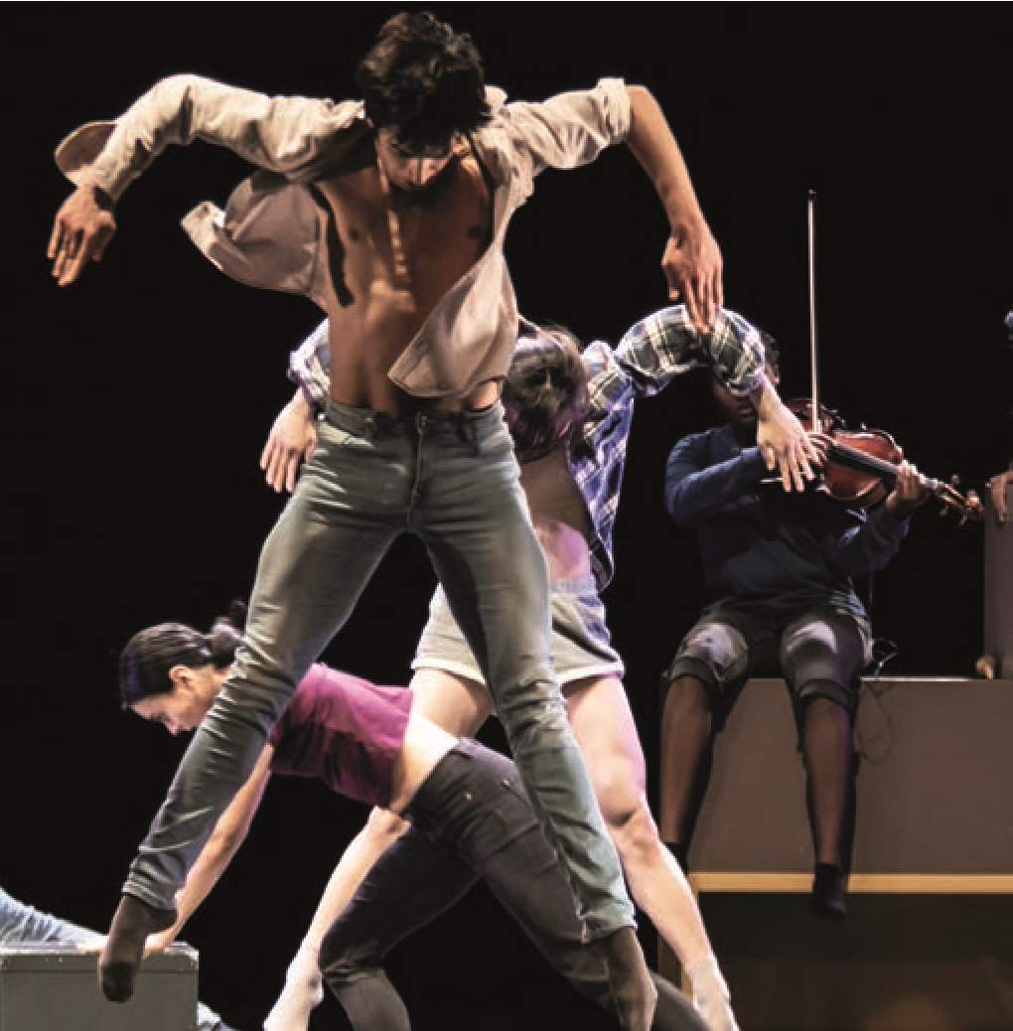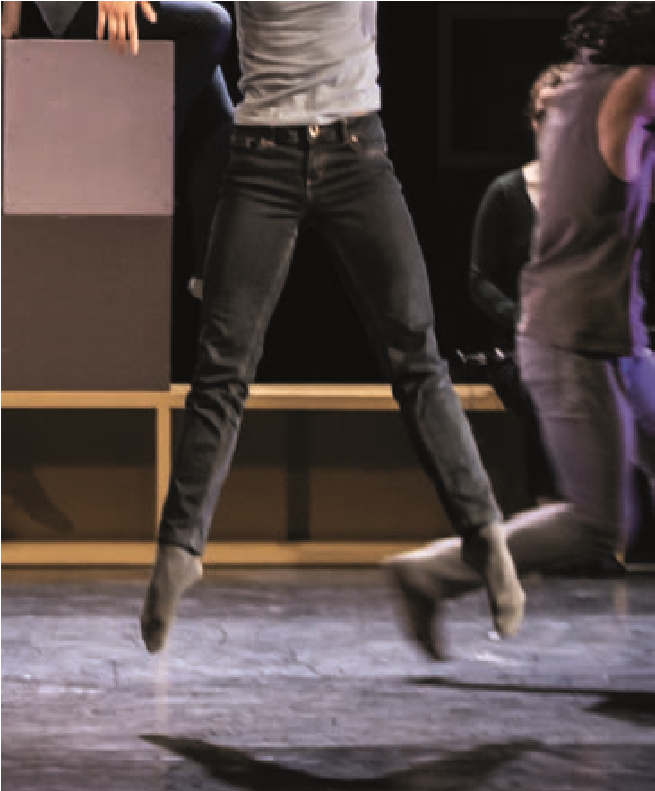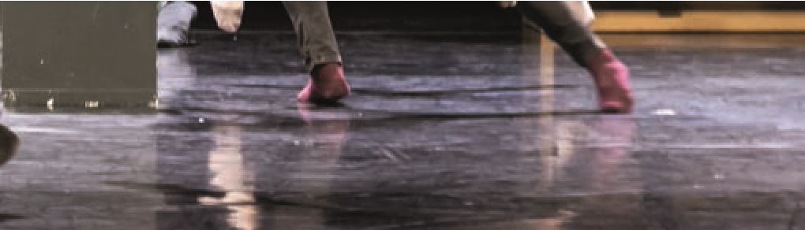

Das Bundesjugendballett wird gefördert von der Beauftragten der Bundesregierung für Kultur und Medien sowie der Freien und Hansestadt Hamburg. **doppel::punkt No. 13**

Mit seinem Kooperationspartner The Young ClassX veranstaltet das Bundesjugendballett die dreizehnte Ausgabe von doppel::punkt – eine Veranstaltungsreihe, bei der die junge Compagnie gemeinsam mit den Nachwuchsmusiker*innen aus Orchester und Chor ein gemischtes Programm von Klassik bis Pop auf die Beine stellt.

4. November 2023, Kulturkirche Altona

**Im Aufschwung XV**

Jedes Jahr im Herbst präsentiert das Bundesjugendballett ein abendfüllendes Programm im Ernst Deutsch Theater. Im Rahmen der traditionsreichen Reihe *Im Aufschwung* gibt das Ensemble in neuer Besetzung Einblicke in die tägliche Arbeit und sein vielfältiges Repertoire.

20., 21., 23. und 24. November 2023, Ernst Deutsch Theater

Alle Termine unter: www.bundesjugendballett.de **63**

|  |  |  |  |  |  |  |  |
| --- | --- | --- | --- | --- | --- | --- | --- |
| Mitarbeiter*innen | | | | Illia Zakrevskyi N.N.  **Aspirant*innen** N.N.  **Choreograf*innen**  Lew Ivanow  Cathy Marston  John Neumeier  Marius Petipa  **Bühnenbildner*innen und Kostümbildner*innen**  Patrick Kinmoth  Yannis Kokkos  Albert Kriemler  John Neumeier  Jürgen Rose  Heinrich Tröger  Ferdinand Wögerbauer  **Dirigent*innen**  Nathan Brock  Gianluca Capuano  Simon Hewett  Markus Lehtinen Holger Speck  **Musiker*innen**  Ani Aznavoorian  Anton Barakhovsky  Michal Bialk  David Fray  Vadim Gluzman Angela Yoffe  **Sänger*innen**  Manuel Günther  Sophie Harmsen  Äneas Humm  Katja Pieweck  Marie-Sophie Pollak  Benno Schachtner | **Kommunikation und Veranstaltungs-** | | Janusz Mazoń  Anna Urban  Christian Schön  Konstantin Tselikov  Stacey Denham a. G.  Victoria Zaripova a. G.  **Dozent*innen für theoretische Fächer**  Janusz Mazoń  Helga Gustafsson a.G. Mark Hahnemann  a.G.  Stephan Sieveking a.G.  Victor Hughes a.G.  **Pianist*innen**  Narmin Elyasova  Hye-Yeon Kim  Hisano Okamoto  Petar Kostov  Iryna Menshykova  Mayo Shimomura  Adam Szvoren  **Percussion**  Bernd Dietz a.G.  **Organisatorische Leitung**  Leslie Heylmann  **Assistenz der Ballettschulleitung und Jugendarbeit** Elisabeth Bell  **Internatsleitung**  Ulrike Oergel  Kerstin Ingwersen  (stellv.)  **Erzieherinnen**  Anouma Boutsarath Songül Demir-Piccione |
| **Dramaturgie**  **Direktor Dramaturgie und Kommunikation** Dr. Jörn Rieckhoff  **Kommunikation/PR und Dramaturgie**  Friederike Adolph Nathalia Schmidt  **Kommunikation/PR** Katerina Kordatou  **Fotograf/Videofilmer und Grafiker** Kiran West  **Website**  Jean-Jacques Defago  **Jugendarbeit**  Friederike Adolph  Elisabeth Bell  Nathalia Schmidt  **Technik Ballett**  **Technische Leitung**  Frank Zöllner  **Ballett-Inspizient**  Ulrich Ruckdeschel  **Beleuchtung**  Ralf Merkel René Condné  **Tonabteilung**  Frédéric Couson  Jochen Schefe  **Bühne**  Corinna Korth  Andreas Weiland | **technik** N.N.  **Requisite**  Jürgen Tessmann  **Garderobe**  Barbara Huber  Sabrina Pietron  Diana Räkers  Karina Rüprich  Sandra Schmidt  Sandra Schmidt  **Maske**  Andrea Ellegast N.N.  **Massage und Pilates**  Monika Brandt  **Ballettschuhverwaltung**  Elizabeth Loscavio  **Hausmeister**  Martin Dörfer  **Ballettschule und Internat des Hamburg Ballett**  **Direktor** John Neumeier  **Pädagogische Leiterin**  **und Stellvertreterin des Direktors** Gigi Hyatt  **Pädagog*innen**  Carolina Borrajo  Kevin Haigen  Gigi Hyatt  Elizabeth Loscavio |
| **Theaterleitung**  **Ballettintendant** John Neumeier  **Generalmusikdirektor** Kent Nagano  **Opernintendant**  George Delnon  **Geschäftsführender**  **Direktor**  Dr. Ralf Klöter  **Ballettbetriebsdirektor**  Nicolas Hartmann  **Stellvertretender Ballettdirektor**  Lloyd Riggins  **Assistentin des**  **Ballettintendanten**  Catherine Dumont  **Assistenz des Ballettbetriebsdirektors**  Luise Eckardt Birgit Paulsen  **Gastspielleitung** Leonie Miserre | **Künstlerischer Betrieb**  **Künstlerischer**  **Produktionsleiter**  Eduardo Bertini  **Technischer**  **Produktionsleiter**  Vladimir Kocić  **Erster Ballettmeister**  Kevin Haigen  **Ballettmeister*innen**  Eduardo Bertini  Laura Cazzaniga  Leslie McBeth  Niurka Moredo  Lloyd Riggins  Ivan Urban  Radik Zaripov  Konstantin Tselikov  (Ballettschule)  **Choreologin** Sonja Tinnes  **Musikalischer Studienleiter** Ondřej Rudčenko  **Pianist*innen**  Narmin Elyasova  Mark Harjes  Mayo Shimomura  Jie Xu  **Gesamtdisposition**  Moritz Reissenberger | **Künstlerisches**  **Betriebsbüro**  Toni Post N.N.  **Notenbibliothek**  Frank Gottschalk  Holger WinkelmannLiebert  **Ensemble**  **Erste Solistinnen**  Anna Laudere  Xue Lin  Ida Praetorius  Madoka Sugai  Silvia Azzoni (Sonderdarstellerin)  Alina Cojocaru a.G.  **Erste Solisten**  Jacopo Bellussi  Christopher Evans  Aleix Martínez  Edvin Revazov  Lloyd Riggins  Alexandr Trusch  Alexandre Riabko  (Sonderdarsteller)  **Solistinnen**  Patricia Friza  Emilie Mazoń Yun-Su Park  **Solisten**  Karen Azatyan | Alessandro Frola  Matias Oberlin  Florian Pohl  Lizhong Wang  **Gruppentänzerinnen**  Olivia Betteridge  Viktoria Bodahl  Ghanima Choffat  Justine Cramer  Anita Ferreira  Francesca Harvey  Carolin Inhoffen  Paula Iniesta  Greta Jörgens  Charlotte Larzelere  Alice Mazzasette  Amelia Menzies  Hayley Page  Madeleine Skippen  Ida Stempelmann  Hermine Sutra-  Fourcade  Ana Torrequebrada  Priscilla Tselikova  Lin Zhang  **Gruppentänzer**  Gabriel Barbosa  Borja Bermudez  Lasse Caballero  Francesco Cortese  Lennard Giesenberg  Nicolas Gläsmann  Louis Haslach  Louis Musin  Pablo Polo  Artem Prokopchuk  Torben Seguin  Emiliano Torres  Eliot Worrell |
|  | **64** | |  |  | **65** | |  |

|  |  |  |  |  |  |  |  |
| --- | --- | --- | --- | --- | --- | --- | --- |
| Isolde Jung  Christina Kieper  Daniela Knop  Ines Kossmer  Gunda Pfeiffer  Katharina Pintatis  **Bundesjugendballett**  **Intendant** John Neumeier  **Künstlerischer und**  **Pädagogischer Direktor**  Kevin Haigen  **Organisatorische Leitung**  Yohan Stegli  **Ballettmeister und stellv. Künstlerischer Leiter**  Raymond Hilbert  **Musikalischer Leiter** Jay Gummert  **Teamleitung Veranstaltungstechnik**  Igor Sarazhynskyi  **Veranstaltungstechnik**  Andris Andersons  **Gewandmeisterinnen**  Sonja Kraft  Inga Rößler  **Betriebsbüro/Projektmanagement** Maria Panova | **Presse- und Öffentlichkeitsarbeit**  Friederike Adolph  **FSJ Kultur**  N.N  **Tänzer*innen**  Kieren Bofinger  Giuseppe Conte  Almudena Izquierdo  Ayumi Kato  Milla Loock Moisés Romero N.N. | **Philharmonisches Staatsorchester**  **Hamburgischer**  **Generalmusikdirektor** Kent Nagano  **Orchesterintendant**  Georges Delnon  **Referentin des Generalmusikdirektors**  Isabelle Gabolde  **Musikalische**  **Assistenz des Generalmusikdirektors**  Volker Krafft Masaru Kumakura  **Referent des Orchesterintendanten**  Hannes Wönig  **Orchesterdirektorin**  Barbara Fasching  **Leitung des**  **Orchesterbüros**  Annika Donder  **Konzertplanung**  **Solist*innen und Dirigent*innen** Henriette Haage  **Orchesterdisposition**  Sabine Holst  Annika Georg  Maike Fischer  Christiane Reimers | **Projekte und Tourneen** Elena Kreinsen  **Instrumentenverwaltung**  Judith Enseleit- Schacht  **Orchesterwarte**  Tobias Behnke  Janosch Henle  Marcel Hüppauff  Christian Piehl  Patrick Schell  Thomas Schumann  **Konzeptionelle**  **Mitarbeit**  **Kent Nagano,**  **Dramaturgie Konzert**  Prof. Dr. Dieter Rexroth  **Dramaturgie** Janina Zell  **Konzertpädagogik**  Eva Binkle  Ann-Kathrin Meiertoberend  **Kommunikations- und Marketingmanager**  Olaf Dittmann  **Konzertmeister*innen**  Konradin Seitzer  (1. Konzertmeister)  Daniel Cho   1. Konzertmeister)   Thomas C. Wolf   1. Konzertmeister)   Joanna Kamenarska  (2. Konzertmeisterin) | **1. Violinen**  Monika Bruggaier  (Vorspielerin)  Bogdan Dumitraşcu  (Vorspieler)  N. N. (Vorspieler*in)  Jens-Joachim Muth  Hildegard Schlaud  Solveigh Rose  Annette Schäfer  Stefan Herrling  Imke Dithmar-Baier  Christiane Wulff  Esther Middendorf  Sidsel Garm Nielsen  Tuan Cuong Hoang  Hedda Steinhardt  Piotr Pujanek  Daria Pujanek  Katharina Weiß Sonia Eun Kim  Yuri Katsumata Hugo Moinet  **2. Violinen**  Hibiki Oshima  (Stimmführerin)  Sebastian Deutscher  (Stimmführer)  Marianne Engel  (stellv. Stimmführerin)  Stefan Schmidt  (stellv. Stimmführer)  N. N. (Vorspieler*in)  Martin Blomenkamp  Heike Sartorti  Felix Heckhausen  Anne Schnyder Döhl  Annette Schmidt- Barnekow  Anne Frick  Dorothee Fine  Christoph Bloos  Mette Tjærby  Korneliusen  Laure Kornmann  Josephine Nobach  Gideon Schirmer | Myung-Eun Schirmer  Chungyoon Choe  Kathrin Wipfler  **Bratschen**  Naomi Seiler (Solo-Bratscherin) N.N.  (Solo-Bratscher*in)  Isabelle-Fleur  Reber-Kunert  (Stimmführerin)  Sangyoon Lee  (stellv. Stimmführer) Minako Uno-Tollmann (Vorspielerin) Roland Henn  Annette Hänsel  Elke Bär  Gundula Faust  Bettina Rühl  Liisa Tschugg  Thomas Rühl  Stefanie Frieß  María Rallo  Muguruza  Yitong Guo  Tomohiro Arita  Iris Icellioglu  **Violoncelli**  Thomas Tyllack  (Solo-Cellist)  Olivia Jeremias  (Solo-Cellistin)  Clara Grünwald  (stellv. Solo-Cellistin)  Markus Tollmann  (Vorspieler) | **Kontrabässe**  Gerhard Kleinert  (Solo-Kontrabassist)  Stefan Schäfer  (Solo-Kontrabassist)  Tobias Grove  (stellv. Solo-Kontrabassist)  Yannick Adams  (stellv. SoloKontrabassist)  Friedrich Peschken  Katharina von Held  Franziska Kober  Hannes Biermann  Lukas Lang  Felix von Werder  **Flöten**  Walter Keller  (Solo-Flötist)  Katarina Slavkovská (Solo-Flötistin)  Manuela Tyllack  (stellv. Solo-Flötistin)  Björn Westlund  (Flötist/Piccolo-  Flötist)  Vera Plagge  (Piccolo-Flötistin/  Flötistin)  Flávia Valente  (Piccolo-Flötistin/ Flötistin)  **Oboen**  Nicolas Thiébaud  (Solo-Oboist)  Guilherme Filipe | Birgit Wilden  (Englischhornistin/  Oboistin)  N.N. (Englischhornist*in/Oboist*in)  **Klarinetten**  Rupert Wachter  (Solo-Klarinettist)  Alexander Bachl  (Solo-Klarinettist) Patrick Hollich (stellv.  Solo-Klarinettist)  Christian Seibold  (Hoher Klarinettist/  Klarinettist)  Kai Fischer  (Bass-Klarinettist/  Klarinettist)  Matthias Albrecht  (Bass-Klarinettist/  Klarinettist)  **Fagotte**  José Silva  (Solo-Fagottist)  Minju Kim  (Solo-Fagottistin)  Olivia Comparot  (stellv. Solo-  Fagottistin)  Mathias Reitter  Fabian Lachenmaier  (Kontrafagottist/  Fagottist)  Christoph Konnerth  (Kontrafagottist/  Fagottist)  **Hörner (hohe)**  Bernd Künkele  (Solo-Hornist) |
| Ryuichi Rainer Suzuki Costa e Sousa  (Vorspieler) (Solo-Oboist)  Monika Märkl Sevgi Özsever | |
| Arne Klein (stellv. Solo-Oboistin) N.N. (Solo-Hornist*in/  Brigitte Maaß Thomas Rohde Wagner-Tubist*in)  Tobias Bloos (Oboist/Englisch- Isaak Seidenberg  Merlin Schirmer hornist) (stellv. Solo-Hornist/  Christine Hu Wagner-Tubist)  Saskia Hirschinger | | |
|  |  | **66** |  |  | **67** | | |

|  |  |  |  |  |  |  |  |
| --- | --- | --- | --- | --- | --- | --- | --- |
| Jan Polle (stellv. Jonas Burow  Solo-Hornist) (Bass-/Kontrabass-  N.N. posaunist)  (Hornist*in/Wagner-  Tubist*in) **Tuben**  Andreas Simon **Hörner (tiefe)** (Bass-Tubist)  Jan-Niklas Siebert N.N. (Bass-Tubist*in) (Hornist)  Ralph Ficker (Hornist/ **Pauken** | | Seraphin Maurice  Lutz (Klarinette)  Yael Falik (Fagott) Maria Lourenço Pinheiro (Hohes Horn) N.N. (Horn)  N.N. (Trompete)  Maxime Guillet  (Bassposaune)  N. N.  (Schlagzeug)  Louisic Dulbecco  (Harfe) | **Kaufmännische Geschäftsführung**  **Geschäftsführender**  **Direktor** Dr. Ralf Klöter  **Referent des**  **Geschäftsführenden**  **Direktors und**  **Controller**  Jan Hendrik Bötcher  **Innenrevision**  Kai Peters  **Fachkraft für**  **Arbeitssicherheit**  Michael Roth  **Betriebsärzt*innen**  Dr. med.  Arend Hartjen  Dr. med. Katrin Schirmer  **Verwaltung**  **Prokurist und Leiter der kaufmännischen Verwaltung** Simon Menzel  **Büro des kaufmännischen Verwaltungsleiters**  Alexandra Kuchel  **Legal Advisor/**  **Medienbeauftragte**  Leonie Nöring | **Personalwesen**  **Sachbearbeitung**  **Personalabteilung**  Vanessa Emken  Rebecca von Glahn  Leonie Heumann  Stefanie Hoops  Christin Tieben Rebecca Willhöft  **Sachbearbeitung**  **Lohn- und**  **Gehaltsstelle**  Suzana Condric  Ilka Lorenz  Susanne Wüsthof  Soheila Yousefi  **Poststelle**  Knut Kersten  Bernd Lewandowski  Marion Möller  **Leitung**  **Vorderhausbetrieb** Christian Petersen  **Mitarbeiter*innen Vorderhaus**  Roman Brunner  Natascha Kallinich Michel Kazak  **Rechnungswesen**  **Leitung**  Thorsten Arbogast  **Sachbearbeitung**  **Rechnungswesen**  Luiza Evloeva  Saskia Fritzsche  Antje Gängler  Tatjana Gudi  Rainer Landstorfer  Andrea Nehring | Maria Schwab Sabine Winter  **Auszubildende** N.N.  **IT-Abteilung**  Mohamad Khudari Bek  Sven Köthe Andreas Reinhart  **Vertrieb und**  **Kundenbeziehungen**  **Leitung**  Matthias Forster  **Referent Vertrieb und Kundenbeziehungen**  Mulugeta Nerayo  **Leitung Karten- und Abonnementservice und Systemadministrator**  Mike Ehrhardt  **Stellv. Systemadministrator, Projektleiter CRM** Sascha Grunwald  **Sachbearbeiterin mit Administrationsrechten**  Jennifer Reinhart  **Mitarbeiter*innen Kartenvertrieb**  Michael Antonakis  Melanie Brell  Andrea Brennecke  Inga Dorofeeva  Aylin Güngör  Sybille Heinken  Heiko Hoffmann Julian Kahlert | Meinolf Meier  Mareike Nicholson  Agnes Peplinski  Thomas Schmidt  Sabine Schmüser  Michael Stephan-  Hegner  Philipp Thies  **Technik**  **Technischer Direktor**  Christian Voß  **Assistentin**  **Technischer Direktor**  Stefanie Moser  **Betriebsingenieur Veranstaltungstechnik**  Daniel Wolski  **Technische**  **Produktionsleitung**  Jannis Vogt  **Büro der Technischen Direktion**  Mercedes Heinze  **Auszubildende**  Sander Jon Sebelin Paul Wierzbinski  **Leitung der Bühnentechnik/Transport und Stellv. Techn. Direktor**  Lars Biere  **Bühneninspektion**  Claudia Kretschmer  Johannes Xaver  Zepplin | **Verwaltung**  **Bühneninspektion** Patrick Oracz  **Technische Leitung**  **Ballett** Frank Zöllner  **Theatermeister**  Kim Förster  Jörg Hänel  Dirk Mangelsdorf Torsten Müller  **Oberseitenmeister**  Marco Eggers  Siegmund  Hildebrandt  David Kraus  Mario Massaro  Mike Masur  René Möller Oliver Wandschneider  **Seitenmeister**  Andreas Adamczyk  Matthias Braun  Dirk Deglau  Jörn Fischer  Robert Gosewinkel  Jan Ratka  Kay Schoop  Tomasz Adam  Stefaniuk  **Oberschnürmeister**  Hauke Gotsch  Bernd Junga Stephan Schunk  **Schnürmeister**  Marcel Beck  Fabian Kaestner  Konrad Anton Klasen  Uwe Rothe  René Tenteris  Matthias Wriedt |
| Wagner-  Tubist)  Saskia van Baal  (Hornistin/Wagner-  Tubistin)  Torsten Schwesig  (Hornist/Wagner-  Tubist)  Clemens Wieck  (Hornist/Wagner-  Tubist)  **Trompeten**  Felix Petereit  (Solo-Trompeter)  N.N. (SoloTrompeter*in)  Eckhard Schmidt (stellv. Solo-Trompeter)  Christoph Baerwind  Martin Frieß  Mario  Schlumpberger  **Posaunen**  João Martinho  (Solo-Posaunist)  Leonardo  Fernandes (Solo-  Posaunist)  Maximilian Eller  (stellv. SoloPosaunist)  Hannes Tschugg  (Wechselposaunist)  Joachim Knorr  (Bassposaunist) | Jesper Tjærby  Korneliusen (Solo-  Pauker)  Brian Barker (Solo-Pauker)  **Schlagzeug**  Fabian Otten  (Solo-Schlagzeuger/  Pauker)  Matthias Schurr  (Solo-Schlagzeuger)  Massimo Drechsler  Frank Polter  Matthias Hupfeld  **Harfen**  Lena-Maria  Buchberger  (Solo-Harfenistin)  Clara Bellegarde (Solo-Harfenistin)  **Orchesterakademie**  Kazim Kaan Alicioglu  (Violine)  Marika Ikeya (Violine)  Shushanik  Muradkhanyan  (Violine)  N.N. (Viola)  Raphaela Paetsch  (Violoncello)  Jim Thomas (Kontrabass)  Daphne MeinholdHeerlein (Flöte)  N.N. (Oboe) |
|  | **68** | |  |  | **69** | |  |

|  |  |  |  |  |  |  |  |
| --- | --- | --- | --- | --- | --- | --- | --- |
| **Versenkungsmeister**  Timo Berlin  Jörn Deppe  Oliver Gösch  Boris Holldack  Sven Hummel  Dirk Schmitz  **Theaterwerker* innen**  Phil Baltes  Renée Beck  Benjamin Beyer  Malte Blaszyk  Thomas Bode  James Cabot  Torsten Diege  Jens Dose  Alexander  Fahrnschon  Robert Füleki  Thomas Funck  Lars Grundhöfer  Kim Hammer  Julia Heinrich  Kai Hübner  Nele Kentenich  Laszlo Kiss  Jaroslaw Kocik  Uwe Kornetzki  Florian Langkopf  Pierre Lehmann  Ralf Ludolphi  David Evan Mackay  Holger Mittenhuber  Jeffrey O‘Brien  Fabian Radecke  Gerd Rother  André Sander  Christian Schnitt  Nadine Scheer  Katja Schönberg Gunnar Schwerdtfeger  Tschan Tamzok  Markus Terera  Marcus Ullrich  Wolfgang Voelsen | Christian von der  Ahe  Ole Wittkugel  **Maschineninspektor**  David Kostbade  **Theatermaschinenmeister**  Olaf Bolz Andreas Kadgien  **Bühnenmaschinisten**  Tim Ehlers  Ole Horeis  Sven-Andreas Jürs  Stefan Molkenthin  Herman-Josef  Notthoff  Marvin Schwigon  Heino Ludwig Thede  **Theatermagazinmeister** Mike Mietzner  **Stellv. Theatermagazinmeister**  Jens Ludolphi  Swen-Uwe  Ostermann  **Kraftfahrer**  Roland Behnke  Peter Bielefeld  Thomas Hartung  Jens Prange-Kock Torsten Schwartau  **Transportarbeiter**  Alexander  Acheampong  Matthias Adamczyk  Sven Beck  Frank Doerk  Valentinas Koscovas  Matthias Krug  Andre Mietzner | **Leitung Requisite** Guido Amin Fahim  **Requisitenmeister**  Michael Pallul-Knuth  Peter Schütte  **Requisite**  Sven Ebel  Sabine Frerichs  Jana Heim  Hanna Merle  Karberg  Simon Kühn  Ulrike Kuhlmann  Pascal Müller  Julia Schmitz  Alexander Zimmermann  **Leitung Beleuchtung/Video**  Bernd Gallasch  **Stellv. Leitung Beleuchtung/Video** N.N.  **Beleuchtungsmeister*innen**  Susanne Günther Fabian Ravens N.N.  **Teamleitung**  **Videotechnik**  Michael Gülk  **Videotechnik**  Patricia Compan  Flores  Karsten Gandor Ivo Schünemann  **Oberbeleuchter*innen/Stellwarte**  Maren Gollmer  Florian Hartl | Reinhard  Lautenschlager  Kai Stolle  **Beleuchtungswerkstatt**  Philipp Bäumler  **Oberbeleuchter**  Frank Bayer  Michael Heyer  Hergen Holst  Alexander Janew  Christian Kerner Björn Portala  **Beleuchter*innen**  Thorsten Belling Jörn Dehmlow  Frank Flemming  Cristian Henning  Jörg Holetzeck  Kimberly Horton  Hans-Bernd Koch  Christoph Köhnen  Heiko Manuschewski  Mike van Olphen  Nikolaj Stojkov Daniel van Raay  **Leitung Tontechnik**  Cornelius Seydel  **Stellv. Leitung Tontechnik** N.N.  **Tonmeister**  Tilman Dasbach Malte Münster  **Tontechnik**  Carlos Volpe  **Leitung Gebäudemanagement**  Yusuf Okreme | **Leitung Hauselektrik**  **(kommissarisch)**  Björn Mehr  **Hauselektrik**  Sven Brendemühl  Carsten Gemballa  Gerald Kühteubl Martin Lemke Michael Walenta  **Klimatechnik**  Roberto Ferreira  Stefan Hinz  Timo Horstmann Selcuk Kanarya  **Hausmeister** Oliver Suhr  **Hausmeisterei**  Haluk Eker  Stephanie Gleitz Dirk Heidemann  **Haustischlerei**  Michael Schultz  **Pforte**  Jens Graumann  Anja Heiland  Thomas Kaden  Andreas Pfeil  Nikola Plückhahn  Fred Scheel | **Werkstätten**  **Leitung der Dekorationswerkstätten**  Stefanie Braun  **Konstruktion**  Dirk Arbandt  Peter Bisienkiewicz  Benjamin RheinMeintrup  **Produktionsassistenz**  Johanna Talleraas  **Sekretariat**  **Werkstattbüro**  Sandra Peters  **Materiallager**  Kemal Eren  **Leitung Malsaal und Plastik**  Natalia Vottariello  **Stellv. Malsaalvorstand**  Mariano Larrondo  **Theatermalerinnen**  Irma Fuchs  Jezebel Nachtigall Lea Weber  **Maler und Lackierer**  Mark Evangelista Matthias Horn  **Auszubildender** Gianluca Argentiero  **Vorhandwerker**  **Plastikwerkstatt** Joachim Behnke | **Plastiker*innen**  Alexandra Böhm  Martin Heinrich  Anja Pohlmann Frank Schmidt  **Auszubildende**  Lina Ohlen  **Leitung Dekorateure**  Gediz Arabaci  **Vorhandwerkerin**  Carolin Weida  **Dekorateur*innen**  Ulrich Bastian  Thomas Kirchner  Detlev Lüth Ute Helbing  **Auszubildender** Dennis Owsianowski  **Leitung Tischlerei**  Peter Frenking  **Vorhandwerker**  Joachim Keller  Mathias Klingler Andreas Michael  **Tischler*innen**  Paul Borzyszkowski  Gerhard Herschel  Corinna Körner  Mario Lindner-  Lichtenberg  Johannes Piersig Michael Sixt  **Maschinenmeister**  Kai Breese Jürgen Tiemann  **Auszubildende**  Alba SchnettlerFernandez | **Leitung Schlosserei/ Mechanik** Matthias Lohse  **Vorhandwerker**  Sven Heinrich Jörgen Wolf  **Schlosser/**  **Mechaniker**  Steffen Beil  Alejandro Fuerte  Christian Höger  Reiner Hoffmann  Hartmut Ott  Peter Schulz  Wlodzimierz  Scibiorski Simon Versen  **Auszubildender** N.N.  **Kostüm- und**  **Maskenwesen**  **Leitung des Kostüm- und Maskenwesens** Eva-Maria Weber  **Stellv. Leitung und**  **Produktionsltg. im**  **Kostümwesen**  Kirsten Fischer  **Sekretariat**  **Kostümdirektion**  Ute Werner  **Assistenz**  Anja Wendler  Ilka Hundertmark  Candice Newton Nimsuc Vargas Salazar |
|  | **70** | |  |  |  | **71** |  |

|  |  |  |  |  |  |  |  |
| --- | --- | --- | --- | --- | --- | --- | --- |
| **Assistenz/Malerei** Christine Köhler  **Färberei/Malerei**  Inga Bertermann Eva Martin  **Putzmacherei**  Bettina Bätjer Katharina Meybek  **Rüstmeisterei** Christoph Tucholke  **Schuhmacherei**  Arne Rabe  **Materiallager**  Peter Staar  **Ausbildungsmeisterin**  Stephanie Nothhelfer  **Auszubildende**  Lisa Hegeman Frederic Bock N.N.  **Damenschneiderei**  **Gewandmeisterinnen**  Katja Textoris-Lisson Katharina Dehling N.N.  N.N.  **Damenschneiderinnen**  Tina Anders  Auriane Conte  Ann-Kristin Dawid  Tanja Herzog  Bettina Holtze  Gesa Kallsen Ingrid Lause | Angelika Mertz  Susanne Nienaber  Dorette Rehder  Laura Rotermund  Magdalena Rüprich  Nathalie Schmidt Simone Schwan  **Herrenschneiderei**  **Gewandmeister*innen**  Britta Wenzkus Ralf Bechtel  **Vorhandwerker*innen**  Fabian Kaufmann  Ines Köster  Anja Morano  Maren Pursch  **Herrenschneiderinnen**  Sonja Düsing  Berit Furck  Jirka Hartwich  René Hermann  Lisa Laackmann  Lene Meier  Halime Nosrat  Tanja Pertold  Kinga Rogowska  Liane Soares Bastiao  **Garderobenabteilung**  **Gewandmeisterinnen**  Isabel Koschani-  Maoro  Victoria Spodeck  **Vorhandwerker* innen**  Till Chakraborty Miriam Heinrich | Susanne Kallabis **Maskenbildnerei**  Karina Rüprich  Claudia Schlorf **Chefmaskenbildner**  Stefan Jankov **Schneider*innen**  Karoline Berengo **Stellv.**  Petra Bunjes **Chefmaskenbildner**  Julia von Gyldenfeldt Dennis Peschke | | **Aufsichtsrat**  **Vorsitzender** Dr. Carsten Brosda  **Stellvertretender Vorsitzender**  Hans Heinrich  Bethge  Prof. Dr. Regina Back  Michael Behrendt  Stephanie Haase  Monika Heß*  Thomas Gottschalk*  Dr. Barbara Jacobs  Dr. Willfried Maier  Jobst Siemer  Detlev Tiemann*  Elke Weber-Braun  * Neuwahl im  Frühjahr 2023 | **Betriebsrat**  **Vorsitzende**  Anja Hintsch  **Stellvertretender Vorsitzender**  Timo Horstmann  Elisabeth Bibiza  Dirk Deglau  Katharina Dierks  Mark Evangelista  Boris Holldack  Ines Köster  Detlev Lüth  Birgit Müller  Kerstin Theileis Simon Versen N.N.  **Sekretariat Betriebsrat**  Elisabeth Bibiza  Sabine Hübner | **Vertrauenspersonen der schwerbehinderten**  **Menschen**  Cornelius Seydel Kirsten Fischer  **Gleichstellungsbeauftragte** Sabine Winter  **Compliance- Beauftragter**  Kai Peters | **Ehrenmitglieder der Hamburgischen Staatsoper**  Ks. Plácido Domingo  Prof. Dr. Peter Ruzicka  Ks. Franz Grundheber  Marianne Kruuse  Simone Young  Detlef Meierjohann |
| Christine Jahn  Mojdeh Karami  Saskia Kostbade  Martina Larralde  Caterina Metscher  Kerstin Müller  Kim-Maxim Pchalek  Eszter Pej  Isabell Post  Hanna Scheffler  Heike Schlutz  Jessica Schütte Piret Univer  **Abendankleider*innen**  Olga Bode  Uta Bruns  Christina Caprari  Christina Groppe  Tetiana Herzig  Claudia von Holtz  Andreas Linzner  Katharina Schmidt  Grit Steffen  **Wäscherei**  Ruth Bone  Sabriye Karakaya Sema Massomi  **Kostümfundus**  Bogdan Blaszke Léonie Einig  Susanne Kaiser  Christina Schramm | **Maskenbildner*innen**  Stefanie Bock  Nicole Busch  Delia Dorn  Liina Görtzen Julia Grimm  Ann-Katrin  Harder-Berens  Margarete Hoffmann  Angela Hoff-  Podgorsky  Maria Jankowiak  Corina Klein  Miriam Kluge  Tasja-Marie Kluth  Christina Kromer  Christina Krüger  Isabel Cortés  Magallón  Adnan Metin  Anja Möller  Birgit Müller  Kristin Reichel Jasmin Schultz  **Auszubildende**  Alexandra Castillo  Espinosa Tom Do Manh N.N. |
|  | **72** | |  |  |  | **73** |  |

#### Geld und gute Freunde …

… waren schon vor 60 Jahren zwei wichtige Faktoren für erstklassige Opern- und

Ballett-Kultur, als der damalige Intendant Rolf Liebermann, der legendäre Hamburger Unternehmer und Anstifter Kurt A. Körber sowie weitere Kunstliebhaber den Grundstein legten für die „Stiftung zur Förderung der Hamburgischen Staatsoper“. Das Wort von der „Bürgeroper“, die in Hamburg eben nicht wie so häufig die Liebhaberei eines kunstsinnigen Fürsten, sondern ein Anliegen breiter Kreise in der bürgerlichen Gesellschaft war, wurde damit ebenso wie bereits einige Jahre zuvor beim Wiederaufbau des Opernhauses nach dem Zweiten Weltkrieg auf das Schönste bestätigt.

Mehr als sechs Jahrzehnte später hat die „Opernstiftung“ zahllose Opern- und Ballettproduktionen gefördert, die Verpflichtung namhafter Regisseur*innen und berühmter Sänger*innen unterstützt, aber auch zeitgenössische Auftragswerke und Uraufführungen finanziert. Sie bezuschusst besonders aufwendige Ausstattungen, Aufzeichnungen und DVD-Produktionen oder auch Auslandsgastspiele von Oper oder Ballett.

Großes Musiktheater in Hamburg zu etablieren, ist ihr ebenso Verpflichtung wie die Förderung des Nachwuchses. Mit der Unterstützung des „Internationalen Opernstudios“, in dem junge Sänger*innen in einer zweijährigen Ausbildung auf höchstem Niveau gefördert werden, oder des Projektes „opera piccola – Oper für Kinder. Oper mit Kindern“ engagiert sich die Opernstiftung auch auf diesem Feld. Jährlich werden mit dem „Dr. Wilhelm Oberdörffer-Preis“ zudem junge Künstler*innen aus den Sparten Gesang und Tanz und mit dem „Eduard Söring-Preis“ junge Musiker*innen und Dirigenten*innen ausgezeichnet.

In der Pandemie haben wir zusätzlich auch ein Projekt zur Unterstützung bedürftiger Künstler*innen durchgeführt.

Möchten auch Sie die Arbeit der „Stiftung zur Förderung der Hamburgischen Staatsoper“ unterstützen? Ihre Spende an die „Stiftung zur Förderung der Hamburgischen Staatsoper“ hilft, künstlerische Projekte zu verwirklichen und das Stiftungsziel zu unterstützen, den Ruf der Hamburgischen Staatsoper als erste Adresse unter den europäischen Opernhäusern zu festigen.

##### 74

In der Opernstiftung genießen Sie besondere Vorteile rund um Ihren Opernbesuch und sind in engem Kontakt mit Künstlerinnen und Künstlern des Hauses. Durch Ihre Unterstützung erhalten Sie ein exklusives Kartenvorkaufsrecht vor dem offiziellen Kartenverkauf der Staatsoper Hamburg. Sie werden Gast von Premierenfeiern und ausgewählten Events rund um das Internationale Opernstudio und exklusiven Artist Talks mit Stargästen des Hauses. Darüber hinaus sind exklusive Opern- und Ballettreisen zu großen Opernhäusern der Welt in Vorbereitung. Maßgeschneiderte Projekte warten auf Unternehmen und Organisationen und ihre Gäste. Kommen Sie mit uns ins Gespräch.

Ihre

Stiftung zur Förderung der Hamburgischen Staatsoper

|  |  |
| --- | --- |
| **Stiftung zur Förderung der**  **Hamburgischen Staatsoper**  Geschäftsführung: Ulrike Schmidt  +49 (0) 40 3568 209 / Mobil +49 (0) 151 7287 1541  ulrike.schmidt@opernstiftung-hamburg.de  Referentin der Geschäftsführung:  Elisabeth Brunmayr  +49 (0) 40 3568 209 / Mobil +49 (0) 171 2241 333 elisabeth.brunmayr@opernstiftung-hamburg.de  info@opernstiftung-hamburg.de www.opernstiftung-hamburg.de  HypoVereinsbank  IBAN: DE68 2003 0000 0000 4059 10  BIC HYVEDEMM300 | **Kuratorium**  Vorsitzender:  Berthold Brinkmann  +49 (0) 40 22667 800  Geschäftsführendes  Kuratoriumsmitglied:  Jürgen Abraham  +49 (0) 40 2385 499 04  Leonie Bogdahn  Hermann Ebel  Ulrike Schmidt  Dr. Klaus Wehmeier  Ehrenmitglied des Kuratoriums:  Dr. h.c. Hans-Heinrich Bruns |

**75**

##### Förder*innen der Stiftung

Abraham, Jürgen

Abraham, Gabriela und Rolf

Altenburg, Gabriele, BAZY Gebäudeservice Hans Zywicki (GmbH & Co.) KG Astesani, Erika

Bahlsen, Susanne und Werner M.

Bartels, Jürgen (Opernglas)

Baum, Undine und Harald

Baum, Ursula und Roland

Baumgarten, Berit und Rainer

Benkel, Olaf

Bethmann Bank AG

Berenberg Bank

Berenberg Bank Stiftung

Bergmann, Martina

Bethge, Gaby und Lutz

Betz, Franz-Hartwig

Blobel, Armgard Ursula Bodenstab, Jan-Onne und Ulla Bogdahn, Leonie und Lars

Bogdahn, Veronika und

Manfred Boosey + Hawkes Deutschland GmbH (Sikorski) Boysen, Evangelina und Uwe

Braun, Barbara und Jean

Bremer, Dr. Imke und Artur

Kirsten

Brinkmann & Partner

Brinkmann, Christa und

Berthold

Brinkmann, Dr. Kristin und

Dr. Tobias

Carl, Stefanie und Hartmut

Claussen, Georg Joachim

Commerzbank AG

Crone, Dr. Ronald

Dammann, Dr. Uta und

Prof. Dr. Hanns-Gerd

Danger, Renate und

Claus-Edmund

Denkner, Ulrike und Karl,

Artus GmbH

Diehl, Lui Ming und Heribert

Engel + Völkers Gewerbe

GmbH & Co. KG

Engelhardt, Hans-Peter

Ernst, Robert und

Thordis Heimerl

Epping, Astrid

Evers, Holger

Feist, Maren

Feldmann, Rita und Harald

Fischer, Marianne

Friedrich, Margit und Helmut

Garbe, Birgit und Bernhard Gehrckens, Ulf

Gerresheim serviert GmbH

& Co. KG

Gillessen-Block, Ilka

Goeseke, Patric

Grube, Rüdiger Int. Business

Leadership GmbH

Haesen, Giselle und

Dr. Diedrich-Wilhelm

Hagenbeck, Rosita

Hamburger Sparkasse

Handreke, Hans-Joachim

Hansen, Katharina

Head, Marlies, Madison

Residenz Hotel

Heidelmann, Karin

Heim, Dr. Birgit

Heinemann, Claus und Dr. Brünhild Ulonska-Heinemann, Gebr. Heinemann SE & Co. KG

Herkommer, Elke und Bernd

Hess, Günter und Diana

Ili, Erna

Jahr, Heike

##### 76

Junge, Heinrich und Marion

Jungheinrich AG

Kappel, Daniela Stefanie Karan, Barbara und Ian K. Senator a.D.

Koy, Dina

Krob, Monika

Klasen Grundstücks- &

Beteiligungsverwaltungs

GmbH & Co KG,

Klasen, Kai Jacob

Klindworth, Chippi

Koehlmoos, Annemarie und Gerd

Krause, Dr. Anja und Dr. Nils

Kube, Christine

Landry, Dr. Klaus

Langner, Nataly und

Prof. Dr. Ernst

Lebender, Birgit

Lehnert, Michael (Opernglas) Liedtke, E. und C.

Liesner, Barbara und

Dr. Claus

Locher, Dr. Torsten

Lunis Vermögens

Management AG

Lürßen, Friedrich

Mengers, Gunter

Morell, Elisabeth und Robert

Morgen, Dr. Julia und

Christoph

Müller-Osten, Ingrid

Neuendorf, Eckhard, BIO-

Implant Handels GmbH

Notariat Bergstraße, Diehn

Thomas

Niebuhr, Dr. Jens

Nilsson, Birgitt

Coffema GmbH

Nord Leasing GmbH, Thomas

Vinnen

Nordmann, Zai und Edgar Nörenberg, Brigitte und Frank

Nortrust Goessler &

Hacker GmbH

Otte, Dr. Holger, BDO AG Otto GmbH & Co KG Otto, Horst W.

Oxsenius, Claudia

Pannen, Prof. Dr. Klaus und

Gundi

Peters, Carsten

Peters, Willi

Peters, Prof. Dr. Klaus

Pleitz, Aenne und Hartmut

Poppinga, Wilfried eNeG

Prielipp, Georg

Pries, Heidelore und

Hans-Detlef

Ramke, Karl-Heinz Reichenspurner, Prof. Dr.

Dr. med. Hermann

Reidock, Christian

Rhein, Dr. Hans-Werner und

Kristina

Rüter, Udo

Sassmannshausen, Anke

Schnabel, Teresa und Dieter

Schnabel, Else Schneider Warenvertriebsgesellschaft mbH, Schneider Vigga und Wolf-Peter

Schoening, Ulrich

Schröder, Dr. Jürgen

Schulz, Werner

Schwartzkopff, Gabriele und

Peter

Seeler, Dr. Joachim

Siebert-Meyer zu Hage,

Maren Friedrike Signal Iduna Lebensversicherungs AG Sikora, Bernadette und

Harald, Sikora AG

Sörgel, Klaus

Spudy Invest GmbH Stammer, Jürgen

Stöcker Flughafen GmbH & Co. KG,

Stöcker, Prof. Dr. Winfried

Tenter, Dieter und Brita

TER HELL & CO GmbH

Tietz, Ute, Hotel Miramar

Thomsen, Dr. Momme Johs

Tröber-Nowc, Resi

Tröger, Kristina und Ulrich

Uhlemann, Jürgen und

Christa Helene

Ullrich, Hubertus

Unger, Nicole Unicredit Bank AG von Berenberg-Consbruch, Jutta und Joachim von Rantzau, Dr. Eberhart, DAL Deutsche Afrika-Linien

GmbH & Co. KG

Weber-Braun, Elke

Weisser, Hellmuth und

Barbara

Westedt, Anke und Heino

Witt-Cooke, Sheila und

Karsten

Witte, Ralph Albert

Wodrich, Beate

Wünsche, Christa Wünsche Handelsgesellschaft International mbH & Co KG

Wünsche, Katja und Thomas

Ziercke, Dr. Brigitte und

Dr. Manfred

Zuberbier, Dr. Ingo Zwahr, Dr. Heiner

sowie weitere, die nicht genannt werden möchten

**77**

##### Stiftungen

Förderstiftung Synergie

Friedel und Walter Hoyer-

Stiftung

Hans-Otto und Engelke

Schümann-Stiftung

Haspa Stiftung Musik

Stiftung Hürbe Foundation

Ian und Barbara Karan-

Stiftung

J.J. Ganzer Stiftung

Klaus-Michael Kühne-

Stiftung

Körber-Stiftung

Prof. Dr. E. A. Langner-

Stiftung

Pollmann Stiftung Stiftung Maritim – Milena und Hermann Ebel Werner und Marie-Luise

Boeck-Stiftung

#### Service

##### Karten- und Abonnementsservice

Große Theaterstraße 25

20354 Hamburg

Tel. (040) 35 68 68 | Fax (040) 35 68 610 ticket@staatsoper-hamburg.de Gruppenbestellungen: Tel. (040) 35 68 222 gruppen@staatsoper-hamburg.de

##### Neue Öffnungszeiten ab August 2023

Montag-Freitag 11.00-18.30 Uhr

Samstag 10.00 bis 18.30 Uhr (am Samstag 19. und 26. August 2023 10.00 bis 14.00 Uhr), sonn- und feiertags geschlossen. Während der Theaterferien bleibt der Karten und Abonnementservice vom 17. Juli bis 13. August 2023 geschlossen. Eintrittskarten erhalten Sie auch in dieser Zeit im Online-Shop. Abonnements-Bestellungen sind ebenfalls online über unsere Website möglich.

**Online-Verkauf** www.staatsoper-hamburg.de www.hamburgballett.de www.staatsorchester-hamburg.de Anmelden, einfach und bequem auswählen, buchen, bezahlen und das Ticket zuhause ausdrucken oder gleich auf das Mobiltelefon schicken lassen. Für die postalische Zusendung der Karten berechnen wir eine Versandgebühr von

€ 3,00. In unserem Online-Shop zahlen Sie per

Kreditkarte (Visa, Mastercard), per „SOFORTÜberweisung“ oder per SEPA-Lastschrift.

##### Ticket and Subscription Service

Große Theaterstraße 25

20354 Hamburg

Germany

Tel. +49 (0)40 35 68 68 | Fax +49 (0)40 35 68 610 ticket@staatsoper-hamburg.de Group orders:

Tel. +49 (0)40 35 68 222 groups@staatsoper-hamburg.de

##### New Opening Hours from August 2023

Monday to Friday 11 am to 6.30 pm

Saturday, 10 am to 6.30 pm (on Saturday, August 19 an 26 from 10 am to 2 pm), closed on Sundays and public holidays. During the theatre holidays the ticket and subscription service will be closed between July 17 and August 13, 2023. During this time, you may purchase tickets from our online shop. Subscription orders are also possible online via our website.

**Online Ticket Sales** www.staatsoper-hamburg.de www.hamburgballett.de www.staatsorchester-hamburg.de

Register once, and you can select your tickets easily and comfortably, book and pay for them, and print them out at home, or send them directly to your mobile phone. We charge a postage and handling fee of €3.00 for sending tickets by mail. You may purchase tickets via our online shop using your credit card (Visa, MasterCard), via

“Direct Wire Transfer” or via SEPA direct debit.

##### Vorverkaufstermine

Der allgemeine Kartenvorverkauf für die Spielzeit 2023/24 beginnt am Montag 15. Mai 2023 um 10.00 Uhr. Abozusatzkarten sind bereits ab Donnerstag 11. Mai 2023, 10.00 Uhr erhältlich. Für Ballett-Werkstätten, die „Nijinsky-Gala“ und Konzerte innerhalb des „Internationalen Musikfests Hamburg 2024“ gelten gesonderte Regelungen, die zu einem späteren Zeitpunkt bekanntgegeben werden.

##### Vorverkaufsstellen

Karten für Vorstellungen können Sie in der Regel auch an den bekannten Vorverkaufsstellen, über eventim.de und die CTS Eventim-Verkaufsstellen sowie bei der Hamburg Tourismus GmbH erwerben.

**Bezahlung der Karten** Die Bezahlung der Karten in unserem Kartenservice ist in bar, per EC-Karte oder Kreditkarte, beim telefonischen oder schriftlichen Verkauf per Kreditkarte (Visa/Mastercard) oder durch Zahlung per SEPA-Lastschrift möglich. Bei schriftlich oder telefonisch bestellten Karten ist deren Abholung bzw. Bezahlung binnen sieben Tagen nach Erhalt der Reservierung erforderlich; den genauen Termin erhalten Sie in der schriftlichen Reservierungsbestätigung bzw. anlässlich der telefonischen Bestellung. Auf Wunsch senden wir Ihnen die Karten gern zu. Die hierbei anfallende Versandgebühr von € 3,00 stellen wir zusammen mit dem Kartenpreis in Rechnung. Der Versand erfolgt nach Bezahlung. Schriftliche Bestellungen werden in der Reihenfolge des Eingangs bearbeitet. Eine Rücknahme oder ein Tausch bereits erworbener Karten ist grundsätzlich nicht möglich. Es gelten insoweit unsere allgemeinen Geschäftsbedingungen, die Sie in unserem Kartenservice **On-Sale Dates**

The general advance sale for the 2023/24 Season starts on Monday, May 15, 2023 at 10.00 am. Subscribers receive additional tickets from Thursday, May 11, 2023 at 10.00 am. Rules that will be published at a later time apply to ballet workshops, the „Nijinsky Gala“ and concerts within the “Hamburg International Music Festival 2024”.

**Ticket Sales Points** Tickets can usually also be purchased at all known ticket sales points, via Hamburg Tourismus GmbH and via eventim.de and the CTS Eventim sales points.

|  |
| --- |
| **78 79** |

**Paying for Your Tickets** Tickets can be purchased at our Ticket Services office in cash and by using your debit or credit card; sales via the phone or in writing can be paid for via credit card (Visa/MasterCard) or by payment via SEPA direct debit. Tickets ordered by mail or phone must be picked up and paid for within seven days after the reservation has been received; the exact date will be noted in your written reservation confirmation or during your phone order. If you wish, we are happy to mail you your tickets, charging a €3.00 postage and handling fee together with the ticket price. Tickets will be mailed after payment has been completed. Written requests will be filled in the order they are received. In principle, tickets cannot be returned or exchanged once purchased. Please consult our General Terms and Conditions, which are available via the Ticket Services office or online at www.staatsoper-hamburg.de.

erhalten oder unter www.staatsoper-hamburg.de abrufen können.

##### Abonnement

Auch für die Spielzeit 2023/24 bieten die Hamburgische Staatsoper und das Philharmonische Staatsorchester Abonnements in gewohnter Weise an. Über alle Angebote, Vorteile, Preise und die Bestellmöglichkeiten informieren wir Sie gern in der Broschüre „Abonnement & Service 2023/24“.

##### Ermäßigungen

Kinder, Jugendliche und junge Erwachsene unter 30 Jahren erhalten im Vorverkauf für Vorstellungen im Großen Haus der Staatsoper eine Ermäßigung von 20% auf den Kartenpreis der Platzgruppen 1 bis 7. Darüber hinaus bieten wir an der Abendkasse sowie ab 48 Stunden vor Vorstellungsbeginn im Online-Shop Schüler*innen, Studierenden, Auszubildenden und Bundesfreiwilligendienstleistenden (jeweils bis zum vollendeten 30. Lebensjahr) bei entsprechender Verfügbarkeit Karten zum günstigen Fixpreis von € 15,00 an. Bitte beachten Sie außerdem unsere Angebote „JugendCard“ und „FamilienCard“. Ermäßigte Karten für Konzerte des Philharmonischen Staatsorchesters sind für Schüler*innen und Studierende (bis 30 Jahre) in begrenztem Umfang zum Einheitspreis von € 10,00 im Vorverkauf beim Kartenservice der Staatsoper sowie im Online-Verkauf des Philharmonischen Staatsorchesters erhältlich. Die Ermäßigung gilt für Plätze der Preisgruppen 2 und 3. Der Ermäßigungsnachweis muss beim Einlass für jede Karte erbracht werden.

Erwerbslose sowie Empfänger*innen von Arbeitslosengeld II und Sozialgeld erhalten an der Abendkasse eine Ermäßigung von 50% auf den Kassenpreis der Platzgruppen 1-7.

**80**

##### Subscriptions

For the 2023/24 season, the Hamburg State Opera and the Philharmonic State Orchestra once again offer subscriptions. You will find all packages, benefits, prices and options for ordering subscriptions in our brochure “Subscriptions & Service 2023/24”.

##### Discounts

Children, teenagers and young adults under the age of 30 receive a rebate of 20% for performances in the Main Auditorium of the State Opera and tickets in ticket categories 1 - 7. In addition, students, apprentices, Federal Volunteer Service members (all up to the age of 30) may receive available tickets for same-day performances at the evening box office and 48 hours before the performance in the online shop for a fixed price of €15.00. Please also note our offers of “YouthCards” and “FamilyCards”. A limited number of tickets for concerts of the Philharmonic State Orchestra for high school and university students (up to the age of 30) are available via the Ticket Service of the State Opera as well as the online ticket service of the Philharmonic Orchestra for € 10,00. The discount is available for tickets in the Price Categories 2 and 3. Student IDs must be shown when entering the venue. Unemployed persons and recipients of unemployment benefits (Arbeitslosengeld II) / welfare may receive a reduction of 50% on ticket categories 1-7 at the evening box office. The State Opera also participates in the programmes of the organizations “Hamburger Kulturschlüssel” and “KulturLeben Hamburg” with offers that vary from month to month.

Handicapped persons with a certified handicap of at least 80% and their accompanying persons, if applicable, will receive a reduction of Darüber hinaus beteiligt sich die Staatsoper am Programm des „Hamburger Kulturschlüssel“ und von „KulturLeben Hamburg“ mit monatlich wechselnden Angeboten. Schwerbehinderte ab GdB 80 sowie ihre Begleitung bei entsprechendem Nachweis (Kennzeichen „B“) erhalten eine Ermäßigung von 50% auf den Kassenpreis. Gruppen von mindestens 10 Personen erhalten in der Staatsoper bei Vorstellungen der Preiskategorien C bis G in den Platzgruppen 1 bis 5 eine Ermäßigung von 10%, von 30 bis 80 Personen beträgt der Rabatt 20%. Ab einer Gruppengröße von 25 Personen gewähren wir Ihnen außerdem einmalig eine kostenlose Begleitkarte. Schülergruppen von mindestens 10 Schüler*innen in Begleitung einer Aufsicht führenden Lehrkraft erhalten bei Sammelbestellungen für Vorstellungen im Großen Haus der Staatsoper und Konzerte in der Elbphilharmonie nach Verfügbarkeit ermäßigte Eintrittskarten zum Preis von € 10,00.

##### Abendkasse

Die Abendkassen in der Staatsoper und in der

Elbphilharmonie öffnen jeweils 90 Minuten vor Beginn der Aufführung. Bitte haben Sie Verständnis, dass während der Abendkasse Gäste der aktuellen Vorstellung Vorrang haben und ggf. auch während der regulären Kassenöffnungszeiten kein Vorverkauf stattfinden kann. In der Elbphilharmonie können nur Karten für den jeweiligen Vormittag/Abend erworben werden.

##### Garderobe

Die Nutzung der Garderobe in der Staatsoper ist für das Publikum kostenfrei. Garderobenstücke (Mäntel, Schirme, große Taschen und vergleichbar sperrige Gegenstände) dürfen nicht in den Zuschauerraum mitgenommen werden.

**81**

50% on the ticket prices at the box office. At the State Opera, groups of at least 10 persons receive a discount of 10% for performances in price categories C to G in ticket categories 1 to 5; groups from 30 to 80 persons receive a 20% rebate. Groups of at least 25 persons also receive one free ticket for accompanying persons. Groups of at least 10 students accompanied by a teacher responsible for the group will receive reduced tickets at €10.00 per ticket for group orders placed for performances in the Main Hall of the State Opera and concerts at the Elbphilharmonie, subject to availibility.

**Evening Box Office** The evening box office at the State Opera and at the Elbphilharmonie open 90 minutes before a performance. We kindly ask for your understanding that during evening box office hours, at the State Opera guest for the current performance have priority and that in some cases, advance sales cannot take place even during regular box office hours. At the Elbphilharmonie only tickets for the morning/evening in question can be purchased.

##### Cloakroom

Use of the State Opera cloakrooms is free for audience members. Large items (coats, umbrellas, large bags and comparable unwieldy items) may not be taken into the auditorium.

**Regular Publications** We are happy to mail you the monthly programme flyers for the State Opera free of charge. You may also subscribe to the State Opera’s Journal for a €12 postage fee (subscribers and Opera Card holders pay €6 per season). Orders will be accepted by phone at +49 (40) 35 68 68. Our email newsletters inform you regularly about our

##### Regelmäßige Veröffentlichungen

Das monatliche Spielplan-Leporello der Staatsoper schicken wir Ihnen auf Wunsch gern kostenlos zu. Unsere sechsmal in der Saison erscheinende Zeitschrift „Journal“ erhalten Sie gegen Erstattung der Versandkosten von € 12,– (für Abonnent*innen und Card-Besitzer*innen € 6,–) auch im Abonnement. Telefonische Bestellungen unter (040) 35 68 68. Mit unseren E-Mail-Newslettern informieren wir Sie aktuell über unser Programm und weiteres Wissenswertes aus Oper und Ballett. Registrieren Sie sich kostenlos auf unseren Websites.

##### Operngastronomie

Genießen Sie im stilvollen Ambiente der Staatsopern-Foyers reichhaltige kulinarische Angebote – ab 60 Minuten vor Vorstellungsbeginn und in der Pause.

Tel.: (040) 35 01 96 58 | Fax: (040) 35 01 96 59 staatsoperngastronomie@hamburg.de www.godionline.com

##### Geschenkgutscheine

Sie möchten einen Opern-, Ballett- oder Konzertbesuch verschenken, sich aber noch nicht auf einen Termin festlegen? Kein Problem: Wir bieten Ihnen – auch im Internet – Geschenkgutscheine über die von Ihnen gewünschte Summe an. Die Gutscheine sind drei Jahre gültig und können bei unserem Kartenservice oder in unserem OnlineTicketshop gegen die gewünschten Eintrittskarten eingelöst werden.

**82**

current programme and other noteworthy facts from the opera and ballet world. Please register free of charge on our websites.

##### Opera Gastronomy

Enjoy a rich culinary selection in the stylish atmosphere of our State Opera foyers – one hour before any performance and during intermissions. Tel.: +49 (40) 35 01 96 58 Fax: +49 (40) 35 01 96 59 staatsoperngastronomie@hamburg.de www.godionline.com

##### Gift Vouchers

If you are looking for a gift, but don‘t want to specify one opera, ballet or concert performance on a particular date, that is not a problem. We offer gift vouchers for any amount you like, which can also be purchased online. The vouchers are valid for three years and can be exchanged for tickets at our ticket office or in our online ticket shop.

Das Hamburg Ballett John Neumeier dankt seinen Förderern und Partnern.

Stiftung zur Förderung der Hamburgischen Staatsoper

Opernstiftung Hamburg

Förderer der Ballettschule

Freunde des Ballettzentrums Hamburg e.V.

Hapag-Lloyd Stiftung Ballettfreunde Hamburg e.V.

Charlotte Uhse-Stiftung

Medienpartner

Kulturpartner

**83**

#### Diskographie

##### Beethoven-Projekt Ghost Light

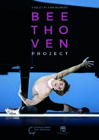**Ballett von John NeumeierBallett von John Neumeier**

Musik: Ludwig van BeethovenMusik: Franz Schubert

Mitschnitt Festspielhaus Klavier: David Fray

Baden-Baden, 2019Mitschnitt Festspielhaus

Hamburg BallettBaden-Baden, 2020

**1 DVD C MAJOR/UNITEL**Hamburg Ballett

**1 DVD EUROARTS**

|  |  |
| --- | --- |
|  | „Produktion des Jahres 2021“ |
| **Ein Sommernachtstraum** | des Fachmagazins „tanz“ |

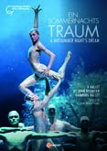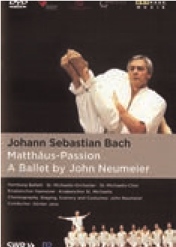 **Ballett von John Neumeier** OPUS KLASSIK 2021 in der

Nach William Shakespeare Kategorie „Innovatives

Musik: Felix Mendelssohn Konzert“

Bartholdy, György Ligeti

und traditionelle **Matthäus-Passion** mechanische Musik**Ballett von John Neumeier**

Mitschnitt Hamburgische Musik: J. S. Bach

Staatsoper, 2021Mitschnitt Festspielhaus

Hamburg BallettBaden-Baden, 2005

**1 DVD C MAJOR**Mit John Neumeier und

Short List Golden Prague 2021 Hamburg Ballett

Competition**3 DVDs ARTHAUS MUSIK**

|  |  |
| --- | --- |
| Nominierung ICMA 2022 in der Kategorie „Video | **Nijinsky** |

Performance“**Ballett von John Neumeier**

Musik: F. Chopin, R. Schumann,

**John Neumeier At Work**N. Rimskij-Korsakow, D. Schos-

Ein Film von André S. takowitsch

Labarthe, neu aufgelegt 2019Mitschnitt Hamburgische

**1 DVD ARTHAUS MUSIK**Staatsoper, 2017

Hamburg Ballett

**1 DVD C MAJOR**

**84**

##### Tatjana

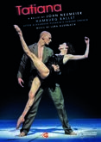**Ballett von John Neumeier**

Nach Alexander Puschkin

Musik: Lera Auerbach

Mitschnitt Hamburgische

Staatsoper, 2014

Hamburg Ballett

**1 DVD C MAJOR**

##### Tod in Venedig

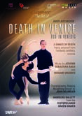**Ein Totentanz von John Neumeier**

Nach der Novelle von Thomas Mann

Musik: J. S. Bach und

Richard Wagner

Mitschnitt Festspielhaus

Baden-Baden, 2004

Hamburg Ballett

**1 DVD ARTHAUS MUSIK**

##### Weihnachtsoratorium I-VI

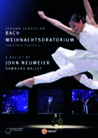**Ballett von John Neumeier**

Musik: J. S. Bach

Mitschnitt Hamburgische

Staatsoper, 2014

Hamburg Ballett **1 DVD C MAJOR**

##### John Neumeier Collection

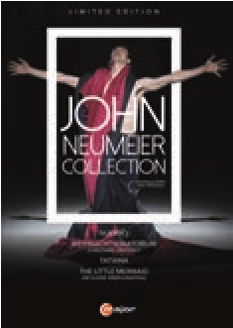**Vier Ballette von**

**John Neumeier Nijinsky (2017)**

Musik: F. Chopin, R. Schumann,

N. Rimskij-Korsakow,

D. Schostakowitsch

Hamburg Ballett

**Weihnachtsoratorium I-VI**

(2014)

Musik: J. S. Bach

Hamburg Ballett **Tatjana (2014)**

Musik: Lera Auerbach

Hamburg Ballett

**Die kleine Meerjungfrau (2011)**

Musik: Lera Auerbach

San Francisco Ballet **8 DVDs C MAJOR**

##### Anna Karenina

**Demnächst**

**auf DVD**

**Erscheint im Mai 2023**

Ballett von John Neumeier

Musik: Peter I. Tschaikowsky,

Alfred Schnittke, Cat Stevens/Yusuf Islam

Mitschnitt Hamburgische Staatsoper, 2022

Hamburg Ballett

**1 DVD C MAJOR**

##### Dona Nobis Pacem

**Erscheint im Herbst 2023**

Choreografi sche Episoden, inspiriert von Johann Sebastian Bachs Messe in h-Moll von John Neumeier Musik: Johann Sebastian Bach

Mitschnitt Hamburgische Staatsoper, 2022

Hamburg Ballett

**1 DVD C MAJOR 85**

**Kalendarium 23/24**

|  |  |  |  |  |
| --- | --- | --- | --- | --- |
| **Mo** | **25** | **17.00** | **Weihnachtsoratorium**  **I-VI** | **H** |
| **Mi** | **27** | **19.00** | **Weihnachtsoratorium**  **I-VI** | **H** |
| **Do** | **28** | **19.00** | **Der Nussknacker** | **G** |
| **Sa** | **30** | **19.00** | **Der Nussknacker** | **H** |

|  |  |  |  |  |
| --- | --- | --- | --- | --- |
| **Sa** | **15** | **19.30** | **Dritte Sinfonie von Gustav Mahler** | **F** |
| **So** | **30** | **18.00** | **Epilog** | **N** |

|  |  |  |  |  |
| --- | --- | --- | --- | --- |
| **Fr** | **1** | **19.30** | **Odyssee** | **E** |
| **Sa** | **2** | **19.30** | **Odyssee** | **F** |
| **Do** | **7** | **19.30** | **Odyssee** | **D** |
| **Sa** | **9** | **19.30** | **Odyssee** | **F** |
| **So** | **10** | **11.00** | **Ballett-Werkstatt** | **A** |
| **17.00** | **Odyssee** | **E** |

|  |  |  |  |  |
| --- | --- | --- | --- | --- |
| **So** | **3** | **20.00** | **Open Air Ballett (RM)** |  |
| **So** | **17** | **18.00** | **Endstation Sehnsucht** | **F** |
| **Do** | **21** | **19.30** | **Endstation Sehnsucht** | **E** |
| **Fr** | **22** | **19.30** | **Endstation Sehnsucht** | **F** |
| **So** | **24** | **19.00** | **Endstation Sehnsucht** | **F** |

|  |  |  |  |  |
| --- | --- | --- | --- | --- |
| **Di** | **2** | **19.30** | **Epilog** | **G** |
| **Mi** | **3** | **19.00** | **Romeo und Julia** | **F** |
| **Do** | **4** | **19.30** | **Epilog** | **G** |
| **Fr** | **5** | **19.30** | **Odyssee** | **E** |
| **Sa** | **6** | **19.30** | **Jane Eyre** | **H** |
| **So** | **7** | **15.00** | **Die Kameliendame** | **G** |
| **Di** | **9** | **19.30** | **Gastcompagnie** | **E** |
| **Mi** | **10** | **19.30** | **Gastcompagnie** | **E** |
| **Do** | **11** | **19.30** | **Endstation Sehnsucht** | **F** |
| **Fr** | **12** | **19.30** | **Die Glasmenagerie** | **F** |
| **Sa** | **13** | **20.00** | **Dona Nobis Pacem** | **H** |
| **So** | **14** | **18.00** | **Nijinsky-Gala** | **R** |

|  |  |  |  |  |
| --- | --- | --- | --- | --- |
| **Mo** | **1** | **18.00** | **Der Nussknacker** | **G** |
| **Do** | **4** | **19.30** | **Ghost Light** | **D** |
| **So** | **7** | **15.00** | **Ghost Light** | **E** |
| **19.00** | **Ghost Light** | **E** |
| **Mi** | **10** | **19.30** | **Die Kameliendame** | **E** |
| **Fr** | **12** | **19.30** | **Die Kameliendame** | **F** |
| **So** | **14** | **11.00** | **Ballett-Werkstatt** | **AD** |
| **19.00** | **Die Kameliendame** | **F** |
| **Mi** | **17** | **19.30** | **Die Kameliendame** | **E** |
| **Fr** | **19** | **19.30** | **Die Kameliendame** | **F** |
| **Sa** | **20** | **19.30** | **Die Kameliendame** | **G** |
| **Do** | **25** | **19.30** | **Illusionen - wie**  **Schwanensee** | **E** |
| **So** | **28** | **19.00** | **Illusionen - wie**  **Schwanensee** | **F** |
| **Mi** | **31** | **19.30** | **Illusionen - wie**  **Schwanensee** | **E** |

|  |  |  |  |  |
| --- | --- | --- | --- | --- |
| **Do** | **12** | **19.30** | **Endstation Sehnsucht** | **E** |
| **Fr** | **13** | **19.30** | **Endstation Sehnsucht** | **F** |
| **So** | **15** | **11.00** | **Ballett-Werkstatt** | **A** |
| **19.00** | **Nijinsky** | **F** |
| **Do** | **19** | **19.30** | **Nijinsky** | **E** |
| **Fr** | **27** | **19.00** | **Romeo und Julia** | **G** |
| **Sa** | **28** | **19.00** | **Romeo und Julia** | **H** |
| **Di** | **31** | **18.00** | **Nijinsky** | **E** |

|  |  |  |  |  |
| --- | --- | --- | --- | --- |
| **Fr** | **26** | **19.30** | **Anna Karenina** | **F** |
| **Sa** | **27** | **19.30** | **Anna Karenina** | **G** |
| **Di** | **30** | **19.30** | **Préludes CV** | **C** |

|  |  |  |  |  |
| --- | --- | --- | --- | --- |
| **Do** | **2** | **19.30** | **Préludes CV** | **C** |
| **Sa** | **4** | **19.30** | **Préludes CV** | **E** |
| **So** | **5** | **11.00** | **Ballett-Werkstatt** | **A** |
| **Mi** | **8** | **19.30** | **Anna Karenina** | **E** |
| **Fr** | **10** | **19.30** | **Anna Karenina** | **F** |
| **Di** | **21** | **19.30** | **Dona Nobis Pacem** | **F** |
| **Do** | **23** | **19.30** | **Dona Nobis Pacem** | **F** |
| **Fr** | **24** | **19.30** | **Dona Nobis Pacem** | **G** |
| **Sa** | **25** | **19.30** | **Dona Nobis Pacem** | **H** |
| **Di** | **28** | **19.30** | **Glasmenagerie** | **D** |
| **Mi** | **29** | **19.30** | **Glasmenagerie** | **D** |
| **Do** | **30** | **19.30** | **Glasmenagerie** | **D** |

|  |  |  |  |  |
| --- | --- | --- | --- | --- |
| **Do** | **2** | **19.30** | **Nijinsky** | **E** |
| **Do** | **9** | **19.00** | **Romeo und Julia** | **F** |
| **Fr** | **10** | **19.00** | **Romeo und Julia** | **G** |
| **Fr** | **17** | **19.00** | **Romeo und Julia** | **G** |
| **Sa** | **18** | **19.00** | **Romeo und Julia** | **H** |

|  |  |  |  |  |
| --- | --- | --- | --- | --- |
| **So** | **3** | **18.00** | **Jane Eyre** | **M** |
| **Di** | **5** | **19.30** | **Jane Eyre** | **E** |
| **Mi** | **6** | **19.30** | **Jane Eyre** | **E** |
| **Fr** | **8** | **19.30** | **Jane Eyre** | **F** |
| **Sa** | **9** | **19.30** | **Jane Eyre** | **G** |
| **Do** | **14** | **19.30** | **Der Nussknacker** | **E** |
| **So** | **17** | **15.00** | **Der Nussknacker** | **G** |
| **19.00** | **Der Nussknacker** | **G** |
| **Mi** | **20** | **15.00** | **Der Nussknacker** | **E** |
|  |  |  | **Schulvorstellung** |  |
| **19.30** | **Der Nussknacker** | **E** |
| **Sa** | **23** | **19.00** | **Weihnachtsoratorium**  **I-VI** | **H** |

|  |  |  |  |  |
| --- | --- | --- | --- | --- |
| **Fr** | **2** | **19.30** | **Illusionen - wie**  **Schwanensee** | **F** |
| **Mi** | **7** | **19.30** | **Illusionen - wie**  **Schwanensee** | **E** |
| **Do** | **8** | **19.30** | **Illusionen - wie**  **Schwanensee** | **E** |
| **Sa** | **10** | **19.30** | **Jane Eyre** | **G** |
| **Do** | **15** | **19.30** | **Jane Eyre** | **E** |
| **Sa** | **17** | **19.30** | **Jane Eyre** | **G** |
| **Sa** | **24** | **19.00** | **Odyssee** | **G** |
| **So** | **25** | **17.00** | **Odyssee** | **E** |
| **Mi** | **28** | **19.30** | **Odyssee** | **D** |

|  |  |  |  |  |
| --- | --- | --- | --- | --- |
| **Sa** | **1** | **19.30** | **Illusionen - wie Schwanensee** | **G** |
| **Fr** | **7** | **19.30** | **Illusionen - wie Schwanensee** | **F** |
| **Mo** | **10** | **19.30** | **Dritte Sinfonie von Gustav Mahler** | **D** |
| **Di** | **11** | **19.30** | **Dritte Sinfonie von Gustav Mahler** | **D** |
| **Do** | **13** | **19.30** | **Dritte Sinfonie von Gustav Mahler** | **D** |

**SeptemberMärz**

**Juli**

**Januar**

**Oktober**

**April**

**Mai**

**November**

**Dezember Februar**

**Juni**

**RM = Rathausmarkt**

###### 86 87

**Kassenpreise 23/24**

**Staatsoper Hamburg | Hamburg Ballett John Neumeier**

Platzgruppe | Seating Group

|  |  |  |  |  |  |  |  |  |  |  |  |  |  |
| --- | --- | --- | --- | --- | --- | --- | --- | --- | --- | --- | --- | --- | --- |
| Preiskategorie | Price Category |  |  | 1 | 2 | 3 | 4 | 5 | 6 | 7 | 8 | 9 | 10 | 11 |
| A | € | 30,– | 28,– | 25,– | 22,– | 19,– | 14,– | 11,– | 10,– | 8,– | 4,– | 11,– |
| AB | € | 42,- | 37,- | 31,- | 27,- | 23,- | 18,- | 14,- | 11,- | 9,- | 4,- | 11,- |
| AC | € | 56,- | 49,- | 42,- | 35,- | 28,- | 23,- | 17,- | 12,- | 10,- | 4,- | 11,- |
| AD | € | 60,- | 56,- | 50,- | 44,- | 38,- | 28,- | 22,- | 20,- | 16,- | 8,- | 11,- |
| B | € | 79,– | 73, – | 66,– | 58,– | 45,– | 31,– | 24,– | 14,– | 11,– | 5,– | 11,– |
| C | € | 87,– | 78, – | 69,– | 61,– | 51,– | 41,– | 28,– | 14,– | 11,– | 5,– | 11,– |
| D | € | 97,– | 87, – | 77,– | 68,– | 57,– | 46,– | 31,– | 16,– | 12,– | 6,– | 11,– |
| E | € | 109,– | 97, – | 85,– | 74,– | 63,– | 50,– | 34,– | 19,– | 12,– | 6,– | 11,– |
| F | € | 119,– | 105,– | 94,– | 83,– | 71,– | 56,– | 38,– | 21,– | 13,– | 7,– | 11,– |
| G | € | 129,– | 115,– | 103,– | 91,– | 77,– | 62,– | 41,– | 23,– | 15,– | 7,– | 11,– |
| H | € | 137,– | 122,– | 109,– | 96,– | 82,– | 67,– | 43,– | 24,– | 15,– | 7,– | 11,– |
| J | € | 147,– | 135,– | 121,– | 109,– | 97,– | 71,– | 45,– | 25,– | 15,– | 7,– | 11,– |
| K | € | 164,– | 151, – | 135,– | 122,– | 108,– | 76,– | 47,– | 26,– | 15,– | 7,– | 11,– |
| L | € | 179,– | 166,– | 148,– | 133,– | 118,– | 81,– | 50,– | 27,– | 16,– | 8,– | 11,– |
| M | € | 195,– | 180,– | 163,– | 143,– | 119,– | 85,– | 53,– | 29,– | 16,– | 8,– | 11,– |
| N | € | 207,– | 191,– | 174,– | 149,– | 124,– | 88,– | 55,– | 30,– | 17,– | 8,– | 11,– |
| O | € | 219,– | 202,– | 184,– | 158,– | 131,– | 91,– | 57,– | 32,– | 18,– | 8,– | 11,– |
| P | € | 232,– | 214,– | 195,– | 167,– | 139,– | 97,– | 61,– | 34,– | 19,– | 9,– | 11,– |
|  | Q | € | 245,– | 226,– | 206,– | 176,– | 147,– | 101,– | 65,– | 36,– | 19,– | 9,– | 11,– |
| R | € | 258,– | 238,– | 217,– | 185,– | 155,– | 105,– | 69,– | 38,– | 20,– | 10,– | 11,– |

**Impressum**

**Herausgeber**

Hamburgische Staatsoper GmbH Geschäftsführung

Georges Delnon, Opernintendant

John Neumeier, Ballettintendant

Dr. Ralf Klöter, Geschäftsführender

Direktor

**Redaktion**

Friederike Adolph, Luise Eckardt,

Mike Ehrhardt, Matthias Forster, Nicolas Hartmann, Katerina

Kordatou, Moritz Reissenberger,

Dr. Jörn Rieckhoff, Nathalia Schmidt,

Ann-Kristin Seele

**Übertragung ins Englische**

(Serviceteil) Alexa Nieschlag

**Alle Fotos Hamburg Ballett Herstellung**

Kiran West Hartung Druck+Medien GmbH,

Weitere Abbildungen: Hamburg

Victoria Sibson und Javier Torres in der Northern Ballet-Produktion von **Litho**

Cathy Marstons Jane Eyre. Repro Studio Kroke GmbH

Foto: Emma Kauldhar (S. 14)

Holger Badekow (S. 21)

**Gestaltung**

Anna Moritzen

Redaktionsschluss 20. Januar 2023 Änderungen vorbehalten



www.hamburgballett.de

**88**

Saalplan Hamburgische Staatsoper

